جامعة يحي فارس –المدية-
كلية العلوم الإنسانية والاجتماعية
قسم العلوم الانسانية

دروس خاصة بمقياس:

التحولات الاجتماعية في الجزائر
خلال فترة الاحتلال الفرنسي

موجهة إلى طلبة سنة أولى ماستر
(تخصص تاريخ المقاومة والحركة الوطنية)

السداسي: الأول الرصيد: 01 المعامل:01

السنة الجامعية: 2023-2024
محاضرات السداسي الأول

- أثر السياسة الاستعمارية على الخريطة الديموغرافية في الجزائر.
- ظاهرة الهجرة والتهجير في الجزائر خلال الفترة الاستعمارية.
- جرائم الاحتلال الفرنسي في الجزائر –الإبادة أنموذجا-.
- الأوضاع الصحية في الجزائر إبان الاحتلال الفرنسي –الأوبئة والأمراض-.
- المجاعات في الجزائر خلال الفترة الاستعمارية.
- سياسة النفي الفرنسية وأثرها على الجزائريين.
- مراكز الاستيطان الكبرى وانعكاساتها على وضع المجتمع الجزائري.

المحاضرة الأولى: أثر السياسة الاستعمارية على الخريطة الديموغرافية في الجزائر.
-تمهيد:
اعتبرت الأرض الركيزة الجوهرية والقاعدة الأساسية التي بني عليها الاستيطان منذ الوهلة الأولى للاحتلال الفرنسي للجزائر، الذي عمدت حكوماته المتعاقبة على تكريس الاحتلال عبر خطط منهجية أساسها إحكام السيطرة على العقار لتقويض البناء الاجتماعي للجزائريين، عبر ترسانة من المراسيم والقوانين التي سلبت الأراضي من أصحابها بداية بأراضي البايلك والأوقاف وصولا إلى أراضي الأعراش والقبائل بوتيرة متسارعة ميزتها الطموحات الاقتصادية الكبيرة لجنرالات فرنسا.
1-الخطوط العامة للسياسة العقارية الفرنسية في الجزائر:
يعرف العقار بأنه الشيء الثابت بطبيعته وأصله، ولا يمكن نقله من مكان إلى آخر كالأرض والمنزل، وتعتبر ملكيته سلطة قانونية حقيقة ممنوحة لصاحب الملك له صلاحية التصرف فيها في حدود ما يسمح به القانون.
غير أن هذا المفهوم لم يطبق في الجزائر المستعمرة، حيث عمدت السلطات الفرنسية إلى سن مجموعة من المراسيم التي سيطرت من خلالها على العقار مستغلة الظروف العامة للجزائريين.
1-1-المراسيم العقارية المحددة لمصادرة الأراضي:
-قرار 08 سبتمبر 1830:
يعود هذا القرار إلى الجنرال برتران كلوزيل (Bertrand Clauzel) الذي تميز بطموحاته الاقتصادية الكبيرة، وأدرك منذ الوهلة الأولى أن قضية الجزائر ليست مسألة عسكرية فقط، وإنما قضية اقتصادية واستيطانية بالدرجة الأولى، ونتيجة لذلك شرع في مصادرة أملاك وأراضي العثمانيين الذين طردوا من الجزائر والبالغ عددهم 15 ألف نسمة. كما قام أيضا بإلحاق الأوقاف بأملاك الدولة بداية من 7 ديسمبر 1830، وبسبب هذا القرار تعذر على العديد من الجزائريين إثبات ملكياتهم، الأمر الذي نتج عنه مصادرة أراضيهم ومنحها للسلطات الفرنسية التي خالفت ما جاء في بنود اتفاقية السلام المبرمة في 05 جويلية 1830.
-قرار 17 أكتوبر 1833:
يتعلق هذا القرار بنزع ملكيات الأهالي لخدمة المصالح العامة، كشق الطرقات، وتشييد المرافق الحيوية، وبناء المستوطنات الفرنسية دون أي تعويض لأصحاب الأرض.
-مرسوم 22 جويلية 1834:
سمي هذا المرسوم بقرار الضم واعتبار الجزائر أرض فرنسية، وأن جميع المناطق التي سيطرت عليها القوات الفرنسية تعود ملكيتها للوطن الأم، ويعتبر هذا المرسوم من أخطر المراسيم كونه أضاف طابع الشرعية للتجاوزات الفرنسية في الجزائر، وساهم في استنزاف اقتصادها وهدم بنائها الاجتماعي.
-مرسوم 24 مارس 1843:
صدر هذا المرسوم في عهد الجنرال توماس روبير بيجو (Thomas-Robert-Bugeaud) الذي عرف بنشاطه العسكري ونزعته الاستيطانية، وقد سعى منذ البداية إلى قمع مقاومة الأمير عبد القادر، وتمكن في سنة واحدة من بسط سيطرته على كل من المدية، مليانة، وهدم كل من بوغار، وتازا، وتاقدمت وتمكن من السيطرة على المسيلة تلمسان، سبدو، ومن بعدها وسع من نطاق حملته على مينا، الشلف، والونشريس، وأمام الانتصارات المتتالية للجنرال واحتلاله لكل من ثنية الأحد في7 مارس 1843، والشلف في 20 ماي 1843 بدأت القبائل تنفصل عن الأمير عبد القادر شيئا فشيئا بسبب تعرضها للمضايقات والمصادرات، خاصة وأن الجنرال أصدر بتاريخ 24 مارس 1843 مرسوما يقضي بمصادرة أملاك القبائل الثائرة حيث استغل الفرنسيون الوضع واختاروا أجود الأراضي وأخصبها لتنطلق بذلك رسميا عملية تأسيس المدن والقرى للمستوطنين، التي تدعمت بعد صدور المرسوم المؤرخ في 1 أكتوبر 1844 القاضي بأن جميع الأراضي الغير مستغلة تصنف على أنها خالية وقابلة للبيع لتلغى بذلك ملكية الحبوس.
تواصلت المراسيم والقوانين العقارية التي تنص على انتزاع الأراضي كقانون 21 جويلية 1846 الذي فرض على كل فرد إثبات سندات ملكيته، ومن لا يملك ذلك تحول أرضه تلقائيا إلى السلطات الفرنسية التي حققت نجاحا كبيرا في نقل الملكية الزراعية للمعمرين.
-القرار المشيخي سيناتوس كونسيلت (SENATUS CONSULTE) 22 أفريل 1863:
يعتبر من أبرز القوانين التي غيرت مجريات التاريخ الاستيطاني في الجزائر، وأحد المنعرجات الحاسمة في تاريخ الملكية العقارية الفرنسية بالجزائر، لأنه منح للمستوطنين ما ليس من حقهم، وجعل من الجزائريين خماسين في بلدهم بعد تحويل ما يقارب 800.000 ه من الأراضي العرشية إلى ملكية خاصة، وقد استفاد من هذا القانون الفرد الأوربي والشركات الرأسمالية على حد سواء، حيث مكنهم من الحصول على الأراضي بطرق شرعية، دون أي عراقيل فالنظرة الإمبراطورية للمشروع الاستيطاني تغيرت وأصبحت ترتكز على ضرورة جلب الشركات الأجنبية.
1-2-إرساء القواعد الاستيطانية الأولى:
لم تكن الجهود الاستيطانية الأولى أمرا سهلا، لأن المناخ العام في الجزائر يختلف عن ما هو موجود في فرنسا من جميع النواحي، لذلك قررت السلطات الفرنسية توطين الجنود بالدرجة الأولى والقيام ببناء المراكز العسكرية الهادفة إلى إحكام السيطرة على الجزائر، فالهدف الأول كان يكمن في بسط السيطرة عسكريا وتنظيم الجزائر إداريا، لذلك لم يتمكن المهاجرين الأوائل الألمانيين والسويسريين والفرنسيين البالغ عددهم حوالي 600 شخص من البقاء في الجزائر لغياب الظروف الملائمة وغياب المراكز الاستيطانية المدنية.
تعود المحاولات الرسمية للاستيطان إلى عهد الدوق روني سافاري أو الدوق دوروفيغو (René Savary, Duc Derovigo)، شخصية استيطانية فذة سبقت إستراتيجية الجنرال بيجو(Bugeaud ) بسنوات، فهو أول من نادى بضرورة ترسيخ الاستيطان الرسمي، وقد شهدت فترته هجرة العديد من السويسريين والألمان إلى الجزائر، غير أنهم هموا بالمغادرة إلى أوطانهم فور وصولهم، فالجزائر لا تتوفر على ظروف الاستيطان المناسبة، ولا مجال للاستيطان المدني في ظل الظروف العسكرية القائمة، كما أن جل المستوطنات الأولى تخص الجيش.
بعد صدور قرار ضم الجزائر توالى الحكام العامون بمخططاتهم الهادفة إلى توطين أكبر قدر ممكن من المستوطنين، وفي هذا السياق يعتبر الجنرال كلوزال (Clauzel) أحد أبرز الشخصيات الاستيطانية في الجزائر، التي دعمت تشجيع الهجرة الأوربية نحو الجزائر، وتشير الإحصائيات إلى أن عدد المهاجرين في فترته بلغ حوالي 14.561 شخص موزعة في الجدول التالي:
المنطقة | المستوطنين الفرنسيين | المستوطنين الأجانب (أوروبيين) | المجموع
الجزائر | 3.625 | 5.469 | 9.094
وهران | 959 | 2.109 | 3.068
عنابة | 723 | 1.244 | 1.967
بجاية | 157 | 200 | 357
مستغانم | 21 | 54 | 75
المجموع | 5.485 | 9.076 | 14.561
وتجدر الإشارة إلى أن توزيع الأراضي في عهده جاء وفقا للمرسوم الصادر بتاريخ 27 سبتمبر 1836 الذي قرر من خلاله كلوزال توزيع قطع أرضية بمساحة 4 ه و بـ عائد سنوي يقدر بـ 02 فرنك للهكتار.
تواصل عدد المستوطنين في الارتفاع في عهد المارشال شارل فالي (Charles Valée) من 14.561 إلى 28.736 شخص، ولكن الأحداث التاريخية نقلت الجزائر إلى مرحلة أخرى من الاستيطان سميت بالاستيطان الرسمي في عهد الجنرال توماس روبير بيجو (Thomas-Robert-Bugeaud)، الذي ارتبطت مسألة التوسع في فترته بقضيتين الأولى تتعلق بمسألة الأرض الممكن الحصول عليها من خلال تطبيق المراسيم، والثانية هي مسألة تشجيع المستوطنين الذين ارتفع عددهم خلال الفترة الممتدة ما بين 1840-1844 إلى ما يلي:
السنوات | عدد المهاجرين
1840 | 28.736
1841 | 35.727
1842 | 46.098
1843 | 58.985
1844 | 95.321
وللتوضيح أكثر أدرجنا الخريطة التالية التي تبين لنا توزيع المراكز الاستيطانية خلال الفترة الممتدة ما بين 1830-1847:
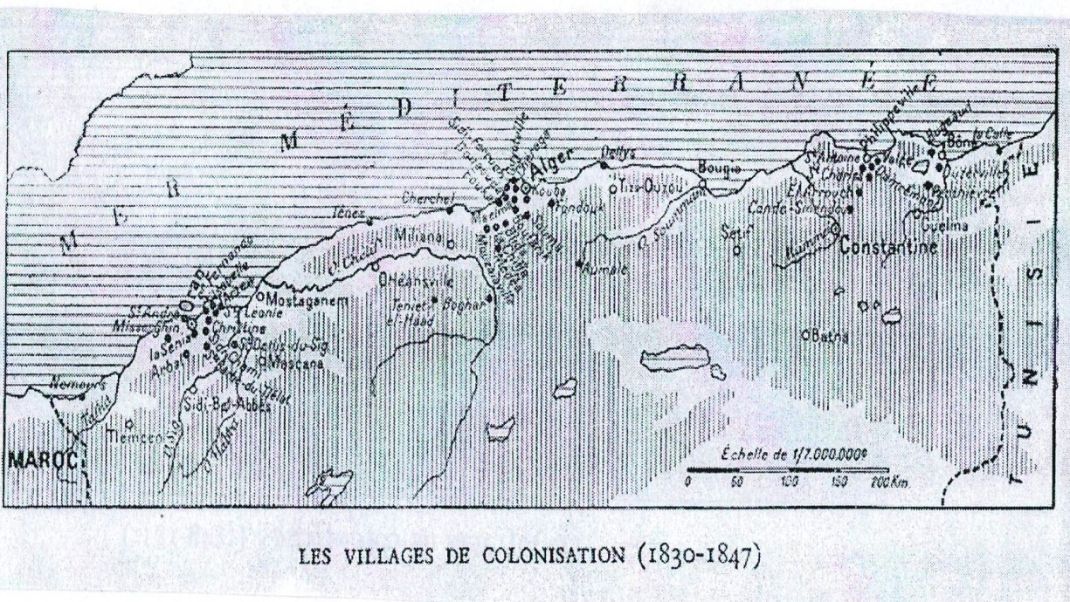
في ظل هذه الانتصارات العسكرية المتتالية للجنرال ارتفع عدد المستوطنين في سنة 1846 إلى 109.400، وتعود أسباب ذلك إلى إصدار القرارات والمراسيم المشجعة على الاستيطان من جهة، وإلى تحسن الأوضاع السياسية نتيجة تراجع القوة العسكرية للأمير عبد القادر من جهة أخرى، فالهدف الفرنسي الرامي إلى جعل الجزائر بلد استيطاني، قام على أساس القوة العسكرية الهادفة إلى القضاء على المقاومة المسلحة.
ومع ارتفاع عدد المهاجرين طلب بيجو (Bugeaud) من الإدارة الفرنسية توفير رؤوس الأموال، لأن الجزائر لا تحتوي على أي مؤسسة بنكية أو مالية رسمية تساعد هؤلاء على الاستثمار والبقاء في الجزائر، وجاء طلبه بناء على الهجرة العكسية التي تعرضت لها الجزائر سنة 1846، نتيجة قيام السلطات الفرنسية بمنح الأراضي وإنشاء القرى المدنية الأمر الذي سبب له ضغطا استيطانيا، وتحت هذا الضغط طلب بيجو (Bugeaud) مبلغ 3 ملايين فرنك لإكمال مشروعه الاستيطاني، لكن الإدارة رفضت ذلك ليضطر إلى تقديم استقالته في 5 جوان 1847.
وبحلول سنة 1848 قامت الجمهورية الثانية خلفا للحكم الملكي الذي سقط نتيجة المشاكل الاجتماعية، وبذلك قررت فرنسا تشجيع الهجرة إلى الجزائر بموجب المرسوم الصادر بتاريخ 19 سبتمبر 1848م، كما خصصت مبلغ مالي قدره 50 مليون فرنك لإنشاء المستعمرات الزراعية التي توزعت على النحو التالي:
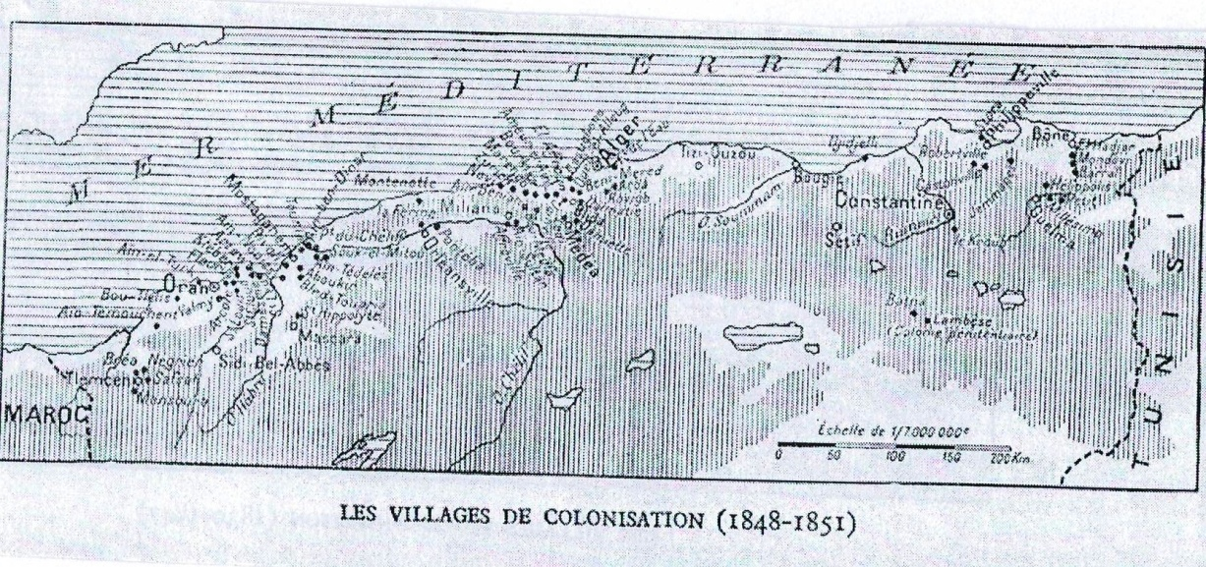
ولكن الأحداث المتسارعة عجلت بقيام الإمبراطورية الثانية التي شهد فيها الاستيطان نشاطا كبيرا على الصعيد الفردي وحتى المؤسساتي كشركة جينفواز السويسرية والشركة العامة الموضحين في الخريطة التالية:
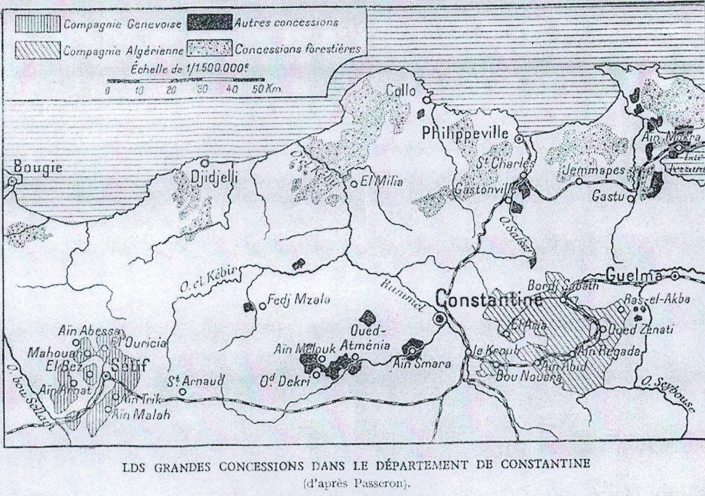
تعتبر شركة جينفواز أولى الشركات الأجنبية التي حطت رحالها بالجزائر الفرنسية، بدعم من الإمبراطورية الثانية التي سعت جاهدة إلى جعل الجزائر مشروع رأسمالي كولونيالي بأبعاده المختلفة، هي شركة سويسرية تأسست سنة 1853، لتوطين مجموعة من المهاجرين السويسريين في مقاطعة قسنطينة، وتحديدا في منطقة سطيف التي تتميز بتنوع أنشطتها الاقتصادية كزراعة الحبوب، وتربية المواشي، وغيرها على مساحة إجمالية تقدر بـ 20.000 ه.
كما تعتبر الشركة العامة إحدى الشركات الرأسمالية الكبرى التي تأسست في عهد الإمبراطورية الثانية سنة 1868 بموجب القانون الصادر بتاريخ 12 جويلية 1865 بالاستثمار في العديد من المجالات لمدة خمسين سنة، أخذت على عاتقها مهمة الأشغال الكبرى كإنجاز الطرقات، الموانئ، السكة الحديدية، وقنوات الري، وإنشاء المصانع والاستثمار في المجال المنجمي لمدة عشر سنوات، ولكن الشركة لم تحقق النتائج المرجوة في هذا الميدان منذ بداية تأسيسها، بسبب صعوبة الدخول في مجال الاستثمارات المنجمية.
لم يقتصر الاستيطان على المناطق الشمالية فقط، بل قامت السلطات الفرنسية بإنشاء العديد من المستوطنات في المناطق الصحراوية خاصة الجنوب الشرقي الجزائري، وتعتبر مدينة بسكرة إحدى أبرز المدن الجزائرية التي شهدت تغيرات كبيرة في المجال الاقتصادي والاجتماعي خلال القرنين التاسع عشر والعشرين، مسايرة بذلك التحولات الجذرية التي أحدثتها السلطات الفرنسية، حيث وفرت الظروف الاستثمارية المناسبة وفتحت الطرقات وسمحت للشركات الاستثمارية بالسيطرة على الحياة العامة في المنطقة، مع الإبقاء على النمط الاقتصادي الجزائري ولكن بسيطرة أقلية أوروبية وإقصاء الأغلبية الجزائرية، لأن المصالح العليا للمدينة لا تمس الجزائري، بل لخدمة الأغراض الاستعمارية، وتقديم يد العون للمستوطنين الأوروبيين من خلال تسخير الإمكانيات المادية والبشرية لاستغلال الثروات الصحراوية، والخريطة التالية تبين ذلك.

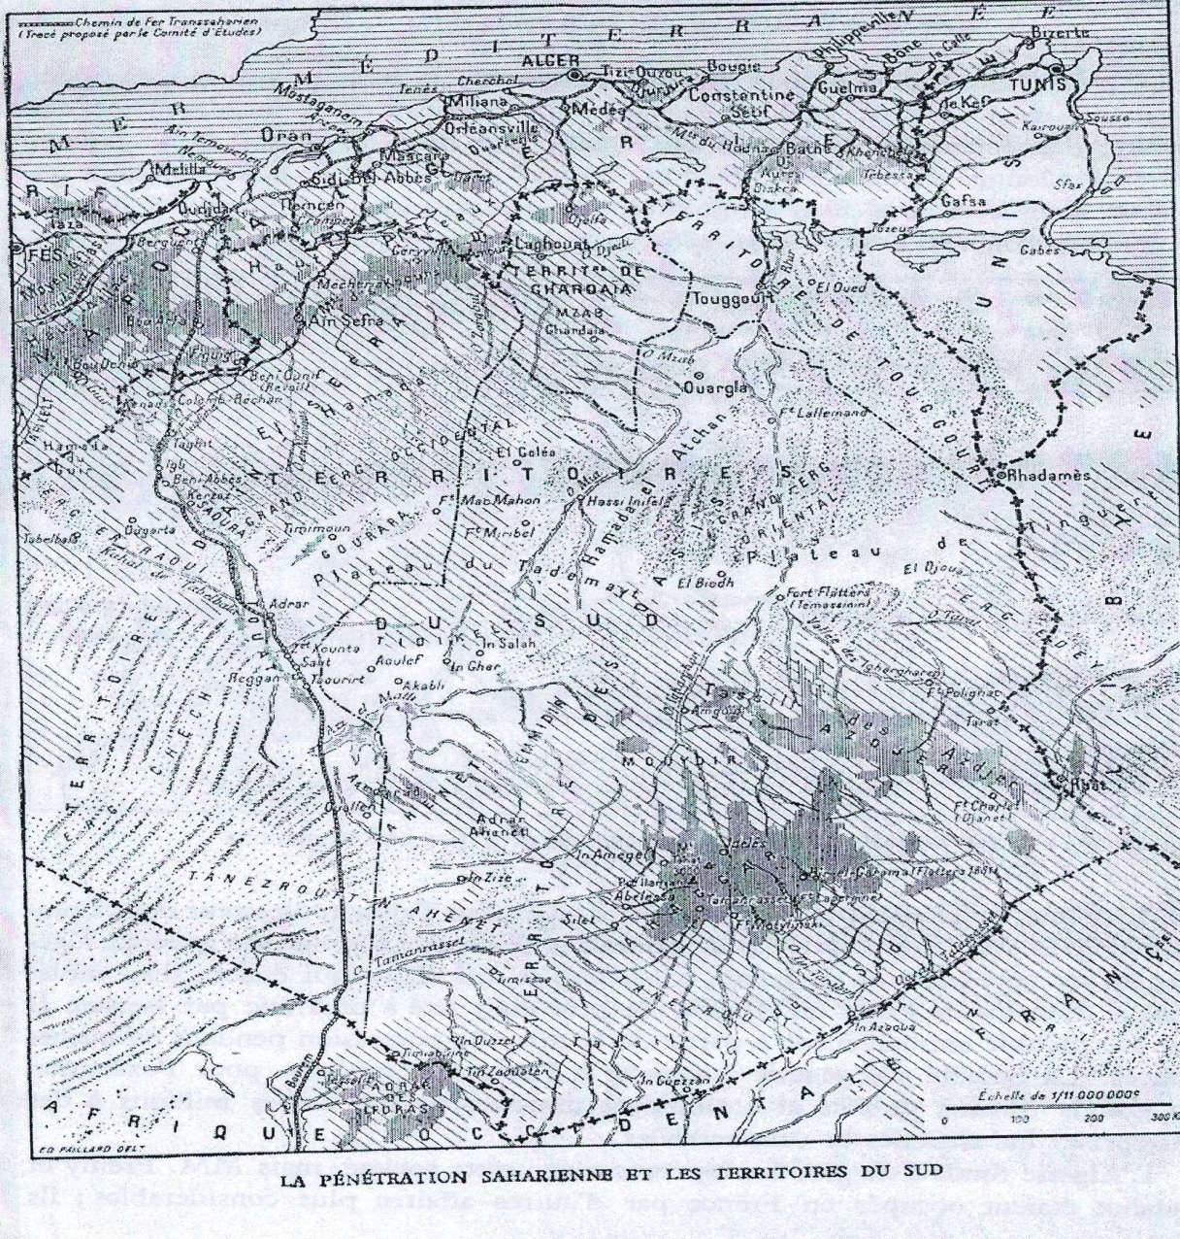

2-الآثار الاجتماعية للسياسة الفرنسية:
إن السياسة الاستعمارية المتبناة والقائمة على محاولة إخضاع الجزائريين بالقوة، جعلت الجزائريين يعيشون أوضاعا متأزمة، فبعد أن كان المجتمع يتميز بالتلاحم والترابط والمصالح المشتركة أصبح يعاني من صعوبة العيش لأنه أعزل دون حماية ومعرض للقوانين الفرنسية الجائرة، التي جسدت فكرة الدوار القائم على بقايا القبائل المفككة، التي تحول ملاكها إلى خماسة لدى المستوطنين نتيجة التفكيك وزوال الأرض التي كانت تربط أفراد القبيلة.
كما نتج عن السياسة المتبناة زوال الفئة الحضرية التقليدية التي أصبحت تدريجيا فئة اجتماعية تعاني تهميش الإدارة الفرنسية، لأن الهدف هو التقليل من أهمية ومكانة الأسر، ورسم حدود جديدة للدواوير أو إلحاق البعض منها بالمراكز الاستيطانية، التي ظهرت فيها أرستقراطية محلية مرتبطة بالمستعمر استفادت من أخصب وأجود الأراضي التي قامت باستثمارها.
ونتيجة لذلك لجأت العديد من العائلات الجزائرية إلى الهجرة بسبب الظروف الاقتصادية والاجتماعية المزرية لتتغير بذلك الخريطة الديموغرافية الجزائرية حيث استقر أغلبية الجزائريين في المناطق الريفية التي نذكر من بينها منطقة كدية الزبوج الواقعة بدوار بوراشد (عين الدفلى)، الذي حاولت السلطات الفرنسية دعم بنيته الزراعية، بحيث يصبح الفلاح الجزائري في خدمة المستهلك والاقتصاد الفرنسي الرأسمالي الكولونيالي، على أساس تأجير الأراضي للفلاحين الصغار لمدة زمنية تتراوح ما بين 03 و15 سنة، مع إلزامهم بحرث الأرض وتنظيفها والعمل عليها وتحسين نوعية إنتاجها دون أي تأخير. ولكن الظروف الطبيعية القاسية زادت من معاناة الجزائريين الذين قرروا النزوح إلى الأراضي القريبة من سد غريب للعمل كعمال يوميين أو موسميين أو خماسة، كما لجأ البعض الآخر منهم إلى الهجرة خارج الجزائر.
قائمة المصادر والمراجع:
باللغة العربية:
1-عبد اللطيف إبن شنهو، تكون التخلف في الجزائر، الشركة الوطنية للنشر والتوزيع، الجزائر، 1979.
2-عدي الهواري، الاستعمار الفرنسي في الجزائر ( سياسة التفكيك الاقتصادي الاجتماعي1830-1960)،ط1، دار الحداثة، 1983.
3-بشير بلاح، تاريخ الجزائر المعاصر 1830-1989، ج1، دار المعرفة، الجزائر.
4-بيرم كمال، الأوضاع الاجتماعية والسياسية في الحضنة الغربية فترة الاحتلال الفرنسي (1840-1954)، أطروحة دكتوراه، جامعة منتوري –قسنطينة-، 2010-2011.
5- مياد رشيد، التطور الديمغرافي للسكان الجزائريين بين سنوات 1900-1954، مجلة الحكمة للدراسات التاريخية، المجلد 2، العدد 2، جوان 2014.
6- رواحنة عبد الحكيم ،السياسة الاقتصادية الفرنسية في الجزائر 1870-1930، مذكرة ماجيستير، جامعة باتنة، 2013-2014.
باللغة الأجنبية:
1-Ernest MERCIER, l’Algérie en 1880, Challemel Ainé, Paris, 1880.
2- La colonisation en Algérie (1830-1921), Emile Pister, Alger, 1922.
3- Bernard, Augustin, Histoire des colonies françaises et de l'expansion de la France dans le monde, Tome 2, L’HISTOIRE NATIONALE, Paris, 1930.

المحاضرة الثانية: ظاهرة الهجرة والتهجير في الجزائر خلال الفترة الاستعمارية.
-تمهيد:
تعتبر الهجرة أحد الظواهر الاجتماعية التي عرفتها الجزائر خلال الفترة الاستعمارية، نتيجة السياسة التعسفية المتبناة ضد أصحاب الأرض الذين قرروا الهجرة أفراد وأسر وجماعات متوجهين نحو البلاد العربية والإسلامية وإلى مشارق الأرض ومغاربها، نظرا لوحدة الدين واللغة والارتباط الثقافي والاجتماعي بحثا عن ظروف معيشة كريمة تحفظهم من الفقر والحاجة والعوز.
1-ماهية الهجرة:
-التعريف اللغوي:
كلمة "هاجروا " مأخوذة من الفعل" هاجر"، والاسم" هجرة "، وهجرة غير هاجر فقد يترك الإنسان مكانا، ويقيم فيه فيكون هذا معناه "هجرة "، أي يترك وهو عن قلة وضيق تدفع إلى الهروب إنما "هاجر" لابد أن يكون هناك تفاعل بين الاثنين ألجأه إلى أن يهاجر والهجرة هي الخروج من أرض إلى أرض، كالخروج من دار الحرب إلى دار السلام.
-التعريف الاصطلاحي:
الهجرة ظاهرة اجتماعية قديمة شملت كل بقاع الأرض، وهي عبارة عن تنقلات من منطقة إلى أخرى لعدة أسباب سياسية واقتصادية وعسكرية واجتماعية، وتعبر الهجرة عادة عن ديناميكية سكانية، على شكل انتقال السكان من مكان لآخر لتحسين أوضاعهم الاقتصادية والاجتماعية والهروب من الاضطهاد السياسي للإقامة في بلد آخر بصفة دائمة، وكانت الهجرة عادة تشمل أعيان البلاد أو أغنيائها وعلمائها، وفي المراحل التالية للاستعمار شملت الهجرة القرى الريفية أو المناطق النائية، وكل هذه الأنماط من الهجرة كانت للعديد من الأسباب.
2-أسباب الهجرة:
2-1-الأسباب الداخلية:
2-1-1-الأسباب الاقتصادية والاجتماعية:
- تعتبر الأحوال الاقتصادية والاجتماعية أحد أهم الأسباب التي دفعت الجزائريين إلى الهجرة بسبب فقدانهم لأراضيهم وتحولهم إلى عمال أرض مستغلين بعد أن سلبت منهم الأراضي ومنحت للمستوطنين، الأمر الذي جعل من الاقتصاد الجزائري اقتصادا استعماريا يخدم مصالح المعمرين طيلة الفترة الاستعمارية.
- ارتفاع قيمة الضرائب المتنوعة والمتعددة التي كانوا يدفعونها والتي لم تكن مدروسة وفق مقدرة الفرد الجزائري.
- تدهور المستوى المعيشي وانتشار الفقر والبطالة حتى في المناطق الزراعية الغنية كمنطقة متيجة مثلا التي قامت السلطات الفرنسية بإعداد تقرير تحاول من خلال تقديم الميزانية السنوية للعائلات الجزائرية العاملة في القطاع الزراعي والصناعي التجاري، (حيث جاء في التقرير أن الخماس الجزائري يعتبر أدني عامل في المجتمع الجزائري من حيث الراتب، بحيث لا يمكنه العيش بسهولة لانعدام عمل دائم أو موسمي أو حتي يومي يقيه الفقر).
- ضعف مردودية الأرض بسبب الأساليب التقليدية المستعملة في عملية الزرع أو الحصاد الأمر الذي جعل العديد من الجزائريين يغادرون قراهم بحثا عن حياة أفضل.
- ارتفاع عدد السكان وفقرهم بعد انتزاع أراضيهم، هذا دفع بالحكام الفرنسيين إلى تشجيع وترخيص الهجرة حيث منحت السلطات الفرنسية في سنة 1895 رخصا لحوالي مائة شخص للهجرة من سيدي عقبة إلى مكة أو المدينة، كما منحت رخصا أخرى في سنة1912 لحوالي 21 شخصا من عين مليلة للهجرة إلى سورية، وبالتالي جاءت الهجرة كوسيلة للبحث عن ظروف إنسانية أفضل.

2-1-2-الأسباب السياسية والعسكرية:
- تجريد الجزائريين من حقوقهم السياسية، ومن ممتلكاتهم من خلال تطبيق القوانين الاستثنائية التي حرمتهم من أدنى حقوقهم كالمشاركة في الانتخابات البلدية أو البرلمانية، فالقانون الفرنسي لم يعترف بكامل الحرية المدنية والسياسية للجزائريين، ضف إلى ذلك السياسة الاضطهادية للسلطات الفرنسية التي جعلت الجزائريون يقتنعون بضرورة مغادرة الجزائر.
- ظهور المحاكم الردعية في سنة 1902 التي عملت على استعباد الشعب الجزائري وحرمانه من حقوقه وحرياته السياسية.
- صدور قانون التنجيد الإجباري في سنة 1912 الذي ألزم الجزائريين على مغادرة وطنهم دون رجعة.
- فشل المقاومات الشعبية المسلحة وما تبعها من إجراءات ردعية وهذا ما يقودنا للاستشهاد بقول الكاتب الفرنسي مرسيي Mercier الذي يقول:" إن الحياة الاستعمارية الجديدة من بين الأسباب التي قادت إلى الهجرة الجزائرية".
2-1-3-الأسباب الثقافية:
- عدم قدرة الجزائريين على التعلم بسبب السياسة التعليمية الفرنسية التي حاولت من خلالها القضاء على كل المؤسسات ذات البعد الحضاري والديني، كهدم الزوايا وتحويل بعض المساجد إلى كنائس وإصدار المراسيم القاضية بغلق البعض الآخر منها، وبعد انتشار هذا الخبر وسط الجزائريين اضطر الأهالي إلى بيع ممتلكاتهم ومغادرة مدينة الجزائر في اتجاهات مختلفة.
- مصادرة الأوقاف وتضييق الخناق على التعليم العربي ومحاربة اللغة العربية، وحظر فتح المدارس و الكتاتيب إلا بترخيص من الإدارة الفرنسية.
- محاربة الإسلام من خلال مصادرة الأوقاف، وتضييق الخناق على التعليم العربي ومحاربة اللغة العربية بضرب المؤسسات التعليمية، وحظر فتح المدارس والكتاتيب إلا بترخيص من الإدارة، وإبعاد اللغة العربية عن الحياة العلمية.
- المساس بشرف العائلات فكانت الهجرة كمخرج أخير للجزائريين للحفاظ على عقيدتهم، وقد لعب في هذا الصدد العديد من العلماء والفقهاء دورا في نفس الاتجاه والدعوة إلى الهجرة على قبول العيش تحت الإدارة الفرنسية.
- تأثير بعض الطرق الصوفية ودعوتها للجزائريين إلى الهجرة من أرض الوطن.
- محاولات التنصير الجماعية أو الفردية للأهالي.
2-2-الأسباب الخارجية:
هناك عدة عوامل أخرى شجعت على حركة الهجرة نحو المشرق العربي والإسلامي وكذلك نحو تونس والمغرب، ومن ذلك أن بعض الحضر )أهل المدن( كانوا من أصول مشرقية حيث أخذوا يحثون إخوانهم في الجزائر على الالتحاق بهم في الشام أو في اسطنبول أو في الحجاز، وكانوا يزينون لهم الإقامة هناك ويذكرونهم بمساوئ الحكم الاستعماري، خاصة في ظل تساهل السلطات العثمانية غالبا مع المهاجرين الذين تعود أسباب هجرتهم الخارجية إلى:

2-2-1-صدى وأفكار الجامعة الإسلامية:
تأثر الجزائريون بالحركة الإصلاحية وحركة الجامعة الإسلامية، مما أوحى للجزائريين بوجود عالم أكثر حيوية وحرية في المشرق، وقد دعت الحركة الإصلاحية أو الجامعة الإسلامية إلى العودة للشريعة الإسلامية للتخلص من الاستعمار.
2-2-2- تأثير الصحافة المشرقية:
لعبت الصحافة المشرقية دورا كبيرا في الدفع بعجلة النهضة الجزائرية من خلال اهتمامها ببعض قضايا المجتمع الجزائري ومحاربتها للاستعمار الفرنسي وسياسته التعسفية، كما ساهمت هذه الصحف في حث الجزائريين على مواصلة النضال الوطني، وقد تمكن الجزائريين من الإطلاع على الصحف من خلال تهريبها إما من تونس أو من المغرب داخل حقائب الحجاج، وقد كانت تدعو هذه الصحف إلى فك القيود الاستعمارية والتمسك بالهوية الإسلامية.
2-3-المراحل التاريخية للهجرة الجزائرية:
2-3-1-الهجرة قبل الحرب العالمية الأولى:
يتفق معظم المؤرخين الذين كتبوا حول الهجرة الجزائرية إلى فرنسا أنها تمت في المراحل الأولى من الاحتلال، لكن دون الإشارة إلى تاريخها، لذلك يصعب على الباحث تحديد تاريخ محدد لبداية الهجرة إلى فرنسا، و لكن من المرجح أنها بدأت قبل 1871، وقد كان في طليعة هؤلاء المهاجرين الرعاة الذين رافقوا أنعام مستخدميهم إلى مدينة مرسيليا، ثم التجار المتجولون والخدم لدى الخواص من الفرنسيين.
ومنذ الوهلة الأولى للاحتلال بدأت السلطات الفرنسية، باتهام العناصر الفاعلة في الساحة السياسية والدينية بالتآمر ضدهم وفي مقدمتهم حمدان خوجه، واحمد بوضربة اللذان تم نفيهما إلى فرنسا وبعد أن اتهموا بالتآمر على الحكم، أخذوا ينشطون في باريس ويعبرون على مشاعر الجزائريين الذين يرغبون في الاعتراف بكيانهم ، والدفاع عن حقوق مواطنيهم واستنكار تصرفات الجيش الفرنسي.
تعتبر سنة 1871 بمثابة البداية الفعلية للهجرة المنظمة نحو فرنسا، حيث شهدت رحيل أولى الجزائريين بسبب قساوة معيشة اغلبهم، وقد كان أوائل المهاجرين الذين ظهروا في فرنسا من منطقة القبائل، وقد بدأت طلائعهم الأولى تظهر على شواطئ البحر يبيعون الزرابي والصناعات التقليدية وينقلون بضائعهم عبر الشواطئ والمدن الساحلية، وما إن اقبل عام 1905 تضاعف عدد المهاجرين إلى فرنسا فظهر المئات في مرسيليا يعملون في مصانع الزيت والصابون.
وبحلول سنة 1912 هاجر حوالي 5000 عامل من الجزائر وصولا إلى مرسيليا كلهم من منطقة القبائل، وتجدر الإشارة إلى أن عدد المهاجرين تواصل في الارتفاع ليصل إلى 30.000 عامل مع اندلاع الحرب العالمية الأولى.
2-3-1-الهجرة خلال الحرب العالمية الأولى:
قبيل بداية الحرب العالمية الأولى طلبت عائلات من بسكرة وقسنطينة الهجرة إلى مكة والمدينة ويذهب الفرنسيون إلى القول أن الحجاز أصبحت مركزا لدعاية الجامعة الإسلامية، الأمر الذي جعل السلطات الفرنسية تمنع الهجرة نحو المشرق.
بعد اندلاع الحرب العالمية الأولى أصدرت السلطات الفرنسية مجموعة من القوانين والقرارات الاضطهادية الجديدة كقانون حالة الحصار والرقابة، وتجديد قانون الأهالي، وتجنيد كل العمال الجزائريين لإلحاقهم بصفوف الجيش الفرنسي، وبذلك فرضت عليهم الهجرة لأول مرة في تاريخها من أجل المشاركة في الحرب أو العمل في وزارة الدفاع.
2-3-2-الهجرة الجزائرية ما بين الحربين العالميتين:
بعد انتهاء الحرب العالمية الأولى عادت الأوضاع الاقتصادية إلى مجاريها، حينها قررت السلطات الفرنسية تشجع الهجرة وجلب السواعد الجزائرية لخدمة الاقتصاد الفرنسي، ولكن الأمور لم تسر على ما يرام حيث احتج المعمرين على فقدان اليد العاملة الجزائرية التي كانت تعمل بأبخص الأثمان وضغطوا على الوالي العام الذي قرر إصدار تعليمات في 8 و 11 أوت 1924 وفي 12 سبتمبر 1924 فرضت على المهاجرين الحصول على تعاقد وشهادة طبية، وكان لهذه الشروط أثر كبير على المهاجرين وشل حركة الهجرة التي بدأت في الانخفاض.
بعد سنتين قررت السلطات الفرنسية إلغاء كل الإجراءات السابقة نظرا لتوفر اليد العاملة في الجزائر، ونتيجة لذلك ارتفع عدد المهاجرين من جديد في سنة 1937 إلى حوالي 46.562، ولكن الظروف السياسية التي مرت بها فرنسا في تلك المرحلة (بين قادة اليسار الفرنسي والحركة النقابية) أدت إلى عودة حوالي 25.000 ألف مهاجر.
2-3-3-الهجرة بعد الحرب العالمية الثانية:
عند اندلاع الحرب العالمية الثانية قررت وزارة العمل الفرنسية استدعاء العمال فقط وعبر دفعات منظمة، كما وجهت وزارة الدفاع نداء للعمال الجزائريين الذين سبق لهم العمل في المصانع الفرنسية لسد الفراغ الذي تركه الجنود الفرنسيين بسبب توجههم إلى جبهات القتال، وقد التحق بعض العمال الجزائريين بالمصانع، في حين عزف الكثير منهم عن ذلك لأن التنقل كان بواسطة بواخر شبه عسكرية، وكان يقص من أجورهم تكلفة السفر والنقل واللباس والإيواء والغذاء حيث لا يبقي للمهاجر سوي مبلغ قليل.
بعد نهاية الحرب العالمية الثانية بدأت قضية الهجرة الجزائرية تأخذ منحى سياسي، حيث قررت السلطات الفرنسية إصدار دستور 20 سبتمبر 1947 الذي نص على حرية التنقل بين المنطقتين، وساوي نظريا بين جميع المواطنين الفرنسيين، وبذلك ارتفع عدد المهاجرين، ولقد كان لهذا القرار هدفا اقتصاديا يتمحور حول استفادة الفرنسيين من اليد العاملة الجزائرية، وإعادة بناء ما خربته الحرب، وتشير الإحصائيات إلى أن عدد الجزائريين المتوجهين نحو فرنسا بلغ في سنة 1947 حوالي 67.000 وهو أكبر عدد للمهاجرين الذين استقروا في فرنسا خلال سنة واحدة.
ومع اندلاع الثورة التحريرية لم يتجاوز عدد المهاجرين إلى فرنسا 100.000 نظرا لكون الكثير من الشبان ربطوا مستقبلهم بمصير الثورة في البلاد.
3-ظاهرة التهجير القسري للجزائريين:
3-1-التعريف اللغوي:
حملت كتب اللغة العربية والمعاجم اللغوية العديد من الكلمات والمعاني التي توضح معنى كلمة التهجير التي نذكر منها الإبعاد، والنفي من مكان إلى مكان آخر بالقوة الجبرية.
3-2-التعريف الاصطلاحي:
يعرف التهجير القسري على أنه سياسة تتبعها دولة الاحتلال أو أي جهة تابعة لها لتنفيذ أعمال أو اتخاذ إجراءات غير قانونية ترمي إلى تغيير التركيبة السكانية لإقليم معين يخضع لها، وبذلك يكون التهجير أمر إجباري حيث يلزم فيه الفرد أو الجماعة بترك البلاد ، أو الحي، أو المنطقة التي يسكنها لأنه يشكل خطرا من الأخطار، وقد بدأ التهجير منذ الوهلة الأولى للاحتلال حيث اتهمت السلطات الفرنسية العناصر الفاعلة في الساحة الدينية أو السياسية لأنها شكلت خطرا عليها، واعتبرتهم من المنورين للرأي العام أمثال حمدان خوجة و أحمد بوضربة، كما اتهمتهم بالتآمر على الحكم، ولكن هؤلاء لم يرضخوا للسلطات الفرنسية بل واصلوا مهمتهم المتمثلة في التعبير عن مشاعر الجزائريين، وإثارة الصحافة ووضع العديد من النشريات التي كان غرضها الاعتراف بالجزائر.
4-أسباب التهجير:
-الإصرار على المقاومة وروح التحدي والكم الهائل من المعارك المتواصلة والمستمرة مع الوجود الاستعماري الفرنسي، جعل مهمة السيطرة الشاملة على الجزائر مهمة يصعب التحكم فيها، الأمر الذي أقلق السلطات الاستعمارية وجعلها تتخذ إجراءات وأساليب قمعية للقضاء على المقاومات الشعبية.
-تهديم أسس المجتمع الجزائري وتفتيت أواصره وفصل الفرد عن المجتمع القبلي، من خلال إبعاده ونفيه إلى خارج الجزائر، والقيام بعمليات المصادرة والحجز للأملاك والأراضي وفرض الغرامات ثم تهجيره بالقوة مثلما حدث لقبيلة المقراني التي هجرت من إقليم مجانة وبرج بوعريريج بالهضاب العليا الشرقية للجزائر إلى منطقة الحضنة بالمناطق الداخلية، وقد حملت هذه العملية جملة من الأبعاد الاستعمارية ومظاهر الحقد والانتقام، كما تم نقل هؤلاء المحكوم عليهم بالنفي إلى السجون الفرنسية مثل تولون، بال إبل، أفينيون، قبل نفيهم نهائيا إلى غويانا وكاليدونيا الجديدة.
5-انعكاسات وتداعيات الهجرة على المجتمع الجزائري:
-ساهم المهاجرين الجزائريين بعد الحرب العالمية الأولى سواء من قريب أو من بعيد في نهضة الجزائر الحديثة، وفي تفعيل نشاط الحركة الوطنية، ونقل مرتكزات الإصلاح عن المشرق العربي إلى بلادهم .
-ظهور الجمعيات والنوادي كالجمعية الراشدية وهي أول جمعية برزت في الجزائر حيث تأسست سنة 1902 ، وتعرف بالجمعية الودادية لقدماء تلاميذ المدارس العربية وتعد سلسلة محاضراتها ذات أهمية كبيرة.
-ظهور الجمعية التوفيقية، التي تأسست في مدينة الجزائر سنة 1908 التي ترأسها الدكتور ابن التهامي التي جاء في قانونها الأساسي الابتعاد عن السياسة من أجل المحافظة على استمراريتها، كما ظهرت عدة نوادي أهمها نادي الترقي الذي تأسس في جويلية 1927 بالجزائر، ثم تحول في عام 1931 إلى مقر جمعية العلماء المسلمين.
- ظهور الحركة الصحفية كجريدة النجاح التي أصدرها الشيخ عبد الحفيظ بن الهاشمي بمدينة قسنطينة في سنة1919 ، والتي كان ابن باديس مساعدا في تأسيسها وهي أطول الجرائد العربية عمرا دامت 37 سنة، إضافة إلى جريدة الإقدام التي تأسست في 10-09-1920 من طرف الأمير خالد ورفاقه وتصدر باللغتين العربية والفرنسية، وهي جريدة أسبوعية علمية سياسية اقتصادية.
-ظهور التنظيمات الطلابية التي تابعت بكل اهتمام أحداث الثورة وتطورها في الداخل والخارج.
قائمة المصادر والمراجع:
باللغة العربية:
1- عمار بوحوش ،التاريخ السياسي للجزائر من البداية ولغاية 1692، ط1، دار الغربي الإسلام، بيروت، 1997.
2- أبو القاسم سعد الله ،أبحاث وآراء في تاريخ الجزائر، ط1، دار الغرب الإسلامي ، بيروت، 1996.
3-ابن منظور، لسان العرب، تح : عبد الله علي كبير وآخرون، ط 1، القاهرة.
4- أبو القاسم سعد الله، الحركة الوطنية 1900-1930، ج2، الشركة الوطنية للنشر والتوزيع، الجزائر.
5- جمال قنان، قضايا ودراسات في تاريخ الجزائر الحديث والمعاصر، المؤسسة الوطنية للاتصال والنشر، الجزائر.
6-عمار بوحوش، العمال الجزائريون في فرنسا، الشركة الوطنية للنشر والتوزيع، الجزائر.
7- بشير بلاح، تاريخ الجزائر المعاصر 1830-1989، ج1، دار المعرفة، الجزائر.

المحاضرة الثالثة: جرائم الاحتلال الفرنسي في الجزائر –الإبادة أنموذجا-
-تمهيد:
شهدت الجزائر بعد نهاية المقاومات المسلحة ظهور العديد من الانتفاضات الرافضة للاحتلال الفرنسي الذي انتهج أبشع الجرائم، أشهرها جرائم الإبادة التي مارستها السلطات الفرنسية ضد الجزائريين من أجل تثبیت مخططاتها، وإنجاح مشاریعها بشتى الطرق التي كشفت عن فضاعت الجيش الفرنسي الذي ادعى قادته الحضارة.
1-تعريف الإبادة الجماعية:
تعرف الإبادة الجماعية على أنها أي من الأفعال التالية، قتل أعضاء من الجماعة، إلحاق أذى بدني أو معنوي جسيم بأعضاء من الجماعة، إخضاع الجماعة عمدا لظروف معيشية يراد بها تدميرها المادي كليا أو جزئيا.
2- السياسة الفرنسية المنتهجة:
انتهجت السلطات الفرنسية عقب احتلالها للجزائر سياسة عسكرية ذات إستراتيجية قتالية وإبادة جماعية، وهي سياسة قمعية طبقت ضد قبائل وعشائر وسكان عزل، عاكستا بذلك حقيقة المشروع الاستعماري في الجزائر الذي قام على أساس نفي الجزائريين، وتحطيم بنيتهم التحتية وضرب مقاومتهم الوطنية المسلحة التي شكلت تهديدا حقيقيا للاحتلال الفرنسي الذي واجهها بضباطه وجنرالاته وجنوده.
وفي هذا الشأن یذكر الجنرال كلوزیل بأنه أعطى أوامره للتقتیل الجماعي بقوله :" إني أمرت جنودي بتخریب وحرق كل ما یعترض طریقهم، وعن حقیقة الحرب هي لیست من أجل زیادة النوع البشري" ، في حین صرح وزیر الحرب الفرنسي السید جيرار أنه: "لا بد من إبادة جمیع السكان العرب وأن المجازر والحرائق وتخریب الفلاحة هي الوسائل الوحیدة لتركیز الهيمنة الفرنسية"، وعليه يجب منح التسهيلات للجيش والحاميات العسكرية بأخذ الأراضي والهيمنة عليها واستغلالها للإنتاج الزراعي من أجل تلبية حاجيات الحرب، كما أمر باستغلال الجنود واعتبارهم فصائل سيتم تجنيدها للمشاركة الطوعية وسيلتزمون بعقود مدتها ستة سنوات، وتلك العقود عبارة عن امتيازات منحت لهم بغرض جلب العديد من الجنود الآخرين، ومع مرور الوقت ستتحول تلك الفيالق إلى مجموعات سكانية، خاصة مع تقديم تسهيلات أخرى تتمثل في التسهيل للجنود بتكوين أسرة، فالتوسع العسكري هو الذي سيساعد على الاستيطان من وجهة نظر الاستعمار.
كما اعتبر المارشال سانت أرنو من بين ابرز القادة العسكريين الذين تميزوا بدمويتهم ووحشيتهم ضد الجزائريين، حيث ذكر في مراسلاته العديد من المجازر التي اقترفها في منطقة الشلف وقمعه لسكان منطقة الظهرة، بالإضافة إلى ما اقترفه ضد قبائل بني مناصر في مليانة التي خرب محاصيلها وحرق منازلها وأكواخها مبررا بأنه كان لزاما عليه فعل ذلك للاستيلاء على الممتلكات، وإرغام السكان على الاستسلام، ولم تكن الشلف أو مليانة المنطقتان الوحيدتان اللتان تعرضتا للتخريب من قبل المارشال سانت ارنو بل امتدت سياسته التعسفية إلى المقاطعتين الإداريتين مستغانم والجزائر حيث قاد حملته ضد بني سليمان وبجاية والقبائل.
لم تتوقف حملة المارشال سانت أرنو عند هذا الحد، بل وصل به الأمر إلى الافتخار بالأعمال الوحشية التي قام بها، والتي تمكن من خلالها من إضعاف المقاومة الجزائرية المسلحة مستنزفا بذلك مواردها البشرية وحتى المادية مبرزا بذلك وحشية الاحتلال الفرنسي الذي لم يظهر أي أسلوب حضاري أو مبادئ إنسانية.
ویذكر المؤرخ كامیل روسي أن الدوق روفیقو الذي كان یشغل منصب وزیر السلطة في عهد نابلیون الأول، جاء إلى الجزائر بمؤهلات تبعث الثقة في نفوس الدعاة لاستعمال سیاسة الظلم والقوة حیث كان الدوق روفیقو یرى أن كل الضربات مباحة مع الأهالي وكان هو المسؤول عن إبادة قبیلة العوفیة.
3-نماذج من جرائم الإبادة الفرنسية في الجزائر:
3-1-مجزرة العوفية 05 أفريل 1832:
تعود هذه المجزرة إلى الطبيعة العدائية للدوق روفيغو الذي اعتبر رجل إعدام أكثر منه استشاري وكان دائما على استعداد لاستبدال القانون بإرادته، وتنعكس نزعته الاستبدادية في إبادة مجزرة العوفية وقد أرجع حمدان بن عثمان خوجة الحادث المأسوي لقبيلة العوفية التي تقطن في الدار المربعة قرب الحراش إلى مجئ مبعوثي فرحات بن سعيد إلى روفيغو، بهدف التحالف ضد الحاج أحمد باي بحكم الصراع القائم بين الزعامات الصحراوية في الزاب الشرقي مما يعكس ضيق الرؤية السياسية لهذه الزعامات في فترة حرجة ميزها الاحتلال كان من المفروض أن تتميز بالوحدة بدل الانقسام.
في شهر أفريل 1832 وصل مبعوث فرحات بن سعيد إلى الجزائر وطلب المساعدة من روفيغو ضد أحمد باي فوافق على ذلك، ووعدهم برعاية القبائل الخاضعة لسلطة فرحات بن سعيد، وفي طريق عودتهم هوجموا وسلبوا في إقليم قبيلة العوفية، فعادوا يشكون حالهم إلى روفيغو الذي أفرغ غضبه على سكان القبيلة بارتكابه جريمة رهيبة ضد سكان عزل، قدر عددهم حسب مصطفى الأشرف بـ 12.000 شخص بحجة أن هذه القبيلة تتميز بسمعة غير طيبة وهذا ما يتناقض مع ما جاء به بيرتيزان الذي ذكر أن إبادة قبيلة العوفية بحجة سمعتها أمر لا أساس له من الصحة لأنها قبيلة لا تشكل أي خطر على السلطات الاستعمارية فهي تعمل على تربية الأنعام وتزود مدينة الجزائر بالزبدة والحليب وغالبا ما كانت تطلب حماية مراكزنا .
وقد تحدثت عديد المصادر حول هذه المجزرة الرهيبة، فقد ذكر جول روا سمعت احدهم يقول مشيرا إلى العجائز بأن أذنيها مقطوعتان بعدما انتزع الجنود الحلي، وأضاف هيريسون قائلا: "بعد نهاية هذه المهمة، عاد الجنود إلى المعسكر ومعهم برميل مملوء بالأذان، ولقد كانت قيمة الزوج من أذان الجزائريات عشرة فرنكات، وقد أذيع بيان في 08 افريل أشاد بالارتياح العميق للجنرال أمام شجاعة الجنود أثناء الإبادة، وأرغم سكان المدينة على إنارة المتاجر، وتركها مفتوحة إلى ساعة متأخر، كما أرغم البارون بيشون مستشار الدولة والمسؤول المدني على إقامة حفل ساهر في داره، بالرغم من احتجاج الإدارة المدنية عن هذه الإبادة.
3-2-مجزرة أولاد رياح (الفراشيش):
تعتبر محرقة غار الفراشيش (أولاد رياح) 19 جوان 1845 من أفظع ما ارتكب في العقد الثاني للاحتلال، حيث أُبيدت قبيلة أولاد رياح خنقا وحرقا بدم بارد من قبل العقيد بيليسيي بعد أن تحصنت بكهوف الظهرة هروبا من سياسة نزع السلاح التي طبقتها سلطات الاحتلال لإخماد نار المقاومة المشتعلة.
تعود أحداث ووقائع هذه المقاومة إلى الشيخ بومعزة الذي يعتبر امتداد لمقاومة الأمير عبد القادر التي ضعفت في الغرب الجزائري، وقد سمى الفرنسيون مقاومة بومعزة بانتفاضة الطرق الصوفية التي انطلقت من قبائل أولاد يونس على ساحل البحر، وجال في القبائل داعيا الجزائريين لأجل الجهاد وعندما اشتهر بها أخذ اسم الشريف وشكل مجموعة من الأنصار أعلن بها الثورة في الظهرة، حيث قتل في ربيع 1845 بعض المعمرين، ونهب القبائل المعاندة وجمع في وقت قصير 6000 مناصر تمكن بفضله من الهجوم على مفرزة في تنس وأخذ خيامها وجرح أربعة منهم.
وبذلك انتشرت المقاومة في كل المنطقة ولمواجهتها قاد العقيد سانت أرنو حملة على الضفة اليمنى لنهر الشلف وبدأ في متابعته وقتاله في قبيلة أولاد يونس، وتمكن من قتل العديد من عناصره ولكن الماريشال لم يتمكن من مواجهة المقاومة لوحده نظرا لقوته لتتشكل بذلك ثلاث فيالق يقودها العقيد سانت أرنو والعقيد (Péllissier) بيليسيي، والعقيد لاميرو (Lamirault) وغزت هذه الفيالق الظهرة، ولاحقت بومعزة الفرقتان أخضعتا القبائل المتمردة الثائرة، بينما فرقة بيليسيي ستقوم بعملية فظيعة، وهي إبادة قبيلة أولاد رياح حرقاً وخنقا بمغارات الفراشيش التي تتواجد بالسلسلة الجبلية لمنطقة الظهرة، وتسمى بكهوف الظهرة، وتقع بالضبط في جبال تاوسنان على بعد 30 كم شرق مصب الشلف.
لما لجأت قبيلة أولاد رياح إلى غار الفراشيش في جبال الظهرة وسط الغابات الكثيفة كانت الطبيعة الدموية مستعدة لحصار قد يطول ويرهق جيش الاحتلال، ولكنها لم تضع في حساباتها والوحشية لقادته الذين يلجأون إلى أفظع الوسائل في حروبهم، وفي 18 جوان 1845 أصر بيليسيي على إخضاع أولاد رياح فقاد فيلقان للمشاة للخيالة، ونصف مجموعة من جنود المدفعية، ومفرزة لجنود سلاح الهندسة وفرقة إسعاف واتجه نحو كهوف غار الفراشيش، وحاصره من كل النواحي وطالب القبيلة بالاستسلام فأجابته بالرصاص، وتشير بعض المصادر الفرنسية أن بيليسيي أرسل رسلاً إلى أولاد رياح يعدهم بالأمان وحرية أملاكهم لكنهم رفضوا وقتلوا واحدا من الرسل فقرر حرقهم.
كما تفنن بيليسيي في تكويم الحطب عند مداخل الغار طوال اليوم الثاني، وأصر على قتل هؤلاء وضاعف عملية التدخين في مداخل الغار"عملية تحميص العرب وشوائهم على النار بدم بارد" واستمرت النار في الليلة الثانية، وبعد انطفاء النار دخل الجنود المغارات فوجدوا مظهرا رهيبا (800) جثة ملقاة على الأرض، نساء، أطفال، شيوخ، آلاف الأغنام والماعز اختنقت مثل مالكيها.
واعتبرت الشلف من أكثر المناطق التي قتل فيها المارشال معبرا عن ذلك بأنه حرق أكواخهم وقطع أشجارهم، وخرب شعيرهم كما أنه قضى على قبيلة بني مرزوق وسلب منهم 3000 رأس ماشية، ويضيف أنه وبعد هيمنته على تنس الغربية أخذ من سكانها 2000 رأس ماشية وقتل وأسر 120 آخرين من كل جنس وعمر، مفتخرا بالأعمال الغير إنسانية التي قام بها والتي لا علاقة لها بالحضارة التي نادى بها هؤلاء عند احتلالهم للجزائر، حيث أكد أنه يحب عمله ويفتخر به، خاصة عندما يرى أصوات الجزائريين تتعالى يغلق كل شيء عليهم بإحكام ويصنع منهم مقبرة واسعة تغطي جثثهم كل الأرض.
وبذلك تعتبر رسائل المارشال التي ذكر فيها بطولاته شهادة تاريخية تثبت وحشية الاستعمار الفرنسي، وآثار سياسته التعسفية ضد الجزائريين كما بينت أن الاحتلال لا علاقة له بالجانب الحضاري الذي نادى به.
3-3-إبادة واحة الزعاطشة:
تقع الزعاطشة على بعد 35 كلم جنوب غربي بسكرة والجدير بالذكر إن واحة الزعاطشة يحيط بها سور ضخم لحمايتها من غارات الأعداء ، وتوجد بها عينان تعرفان بعين معكوف وعين الفوار، كما يحيط بجميع المساكن خندق كبير وكان تقارب الديار بعضهما من بعض يسهل التنقل عبر السطوح، فضلا عن المنافذ الصغيرة بين المنازل والتي تسمح بالتنقل من حي لأخر دون الظهور إلى العيان، ولا شك أن هذه التحصينات المحكمة، والغابات الكثيفة والمسافات التي تفصل بين الواحات كلها مصاعب تجعل القوات الفرنسية في وضعية سيئة، لذلك كلما اقتربت من الزعاطشة إلا وتكبدت خسائر فادحة أرغمتها على التراجع منهزمة، مما جعل الجنرال "هيربون" يشتكي من الوالي العام الجنرال "شارون" الذي لم يزوده بالقوات اللازمة للحصول على نتائج هامة وإعطاء الدرس القاسي لهذه الواحات لا تنساه أبدا، وتسليط أقصى العقوبات عليها لتبقى عبرة للآخرين.
طلب الجنرال هربيون النجدة من الإدارة المركزية في الجزائر، فصدرت الأوامر العسكرية في قسنطينة، باتنة، و بوسعادة ...الخ، بالتنقل نحو الزعاطشة بثمانية ألاف جندي يقودهم مجموعة من الضباط، وقد كانت الأوامر تقتضي بقتل كل سكان الواحة وقطع النخيل بصفته مصدر دخل السكان إضافة إلى حرق المنازل، وبعد معركة كبيرة تمكن الاستعمار من الدخول إلى الواحة التي دمرتها واستشهد فيها 322 شخص وأتلفت فيها 20.000 نخلة، كما نكلت القوات الفرنسية بالجرحى والأسرى وارتكبت جرائم إنسانية ضد العجزة والنساء والأطفال.
3-4-الإبادة في منطقة القبائل:
شهدت فترة 1851-1854 مقاومة بوبغلة في جرجرة والبابور، فقاد الجنرال كامو حملة عسكرية في أفريل 1851 باتٕجاه واد الساحل لمعاقبة القبائل التي استقبلت الشريف بوبغلة، وقد قام الجيش الفرنسي بقطع العديد من أشجار الزيتون بتدمير ثلاثمائة قرية كما.
قائمة المصادر والمراجع:
باللغة العربية:
1-سعدي بوزیان ، جرائم فرنسا في الجزائر من الجنرال بیجو إلى الجنرال اوساریس، دار هومة للطباعة ونشر والتوزیع، الجزائر، 2005.
2-عيساوي محمد، شريخي نبيل، الجرائم الفرنسية في الجزا ئر أثناء الحكم العسكري 1830-1871 ، مؤسسة كنوز الحكمة.
3-الأشرف مصطفى، الجزائر الأمة والمجتمع، تر: حنفي بن عيسى، دار القصبة للنشر، الجزائر، 2007.
4-غانم بودن، مذبحة العوفية بوادي الحراش 1832، مجلة عصور، المجلد 21، العدد 02، ديسمبر 2022.
باللغة الأجنبية:
1-EUGENE Buret, Question d’Afrique de double conquête de l’Algérie par la guerre de colonisation, Ledoyen, Paris, 1842.
2-A.Jarvary, Etudes sur le gouvernement militaire de l’Algérie, J. Corréard, Paris, 1855.

المحاضرة الرابعة: الأوضاع الصحية في الجزائر إبان الاحتلال الفرنسي
الأوبئة والأمراض-أنموذجا-.
عرفت الجزائر خلال الفترة الاستعمارية واقعا صحيا مزريا، ترك آثارا كبيرة على المجتمع الجزائري الذي عرف العديد من الأمراض والأوبئة التي فتكت بالسكان، وأثرت على الهرم الديموغرافي للجزائر معرقلة بذلك النمو الطبيعي.
1-الأوبئة:
1-1-وباء الطاعون:
اعتبر وباء الطاعون أحد أكبر الأمراض التي عصفت بالجزائريين، وهو مرض معدي وخطير تتسبب فيه جرثومة اليارسين التي تعيش وتتكاثر في بعض القوارض البرية خاصة الفئران، وينتقل بعدها إلى الإنسان ومن أعراضه الحمى الشديدة والبرد وألم في الرأس والأطراف وخفقان القلب ونزيف دموي تحت الجلد، فيظهر على شكل بقع سوداء تؤدي إلى تكوين تقرحات مسببة للموت، وتجدر الإشارة إلى أن الطاعون كان وباءا مستوطنا في الجزائر خلال الفترة العثمانية، إذ شهدت الجزائر موجات منه خلال الفترة الممتدة ما بين 1816-1822، ولكنه انقطع مع نهاية 1822 ولم يعد للظهور إلا في فترة الاحتلال الفرنسي، وتعود أسباب ذلك إلى الحصار البحري الذي فرضه الأسطول الإنجليزي على السواحل الجزائرية ومن ثم الحصار الفرنسي على الجزائر مما حد من حركة التجار والحجاج.
لم يظهر الوباء في الجزائر إلا في سنة 1852-1853 في منطقة مليانة، وبعد انقطاع دام لسنوات عاد مجددا في سنة 1899 في بسكرة وسمى بالطاعون الدملي ولكنها اقتصرت على ثلاث حالات فقط، كما سجلت في سنة 1913 حوالي 13 حالة، وقد قدرت الإدارة الاستعمارية حالات المرض خلال الفترة الممتدة مابين 1899-1923 بحوالي 400 حالة، وعليه يمكن القول أن وباء الطاعون كان أقل انتشارا خلال الفترة الاستعمارية مقارنة بالفترة العثمانية رغم غياب الإحصائيات الدقيقة.
1-2-وباء الكوليرا:
تعد الكوليرا من أخطر الأوبئة التي ضربت الجزائر خلال الفترة الاستعمارية خاصة في القرن التاسع عشر، فبعد انتشار وباء الطاعون الذي حصد الآلاف من سكان الجزائر اغلب فترات العهد العثماني، جاء وباء الكوليرا الذي شكل رعبا حقيقيا للجزائريين خلال تلك الفترة، وتعرف الكوليرا عادة بأنها وباء خطير تسببه بكتيريا وبائية تصيب الأمعاء الدقيقة، مسببة إسهال مائي شديد ينتج عنه جفاف في الجسم مع قلة نبضات القلب وألم في البطن، بالإضافة إلى تشنجات تؤدي إلى الهلاك في ظرف أيام قليلة، وقد ظهر الوباء أول مرة في سنة 1832 حيث تم تسجيل 232 حالة وصلت إلى مدينة الجزائر عن طريق البحر، وبعد سنتين وتحديدا في 1834 وصل إلى مدينة وهران عن طريق المهاجرين القادمين من إسبانيا وجبل طارق، وتعود أسباب انتشار الوباء إلى انخفاض المستوى المعيشي وضعف البنية الفيزيولوجية للسكان، بالإضافة إلى انعدام شروط النظافة بين السكان واكتظاظ الثكنات والسجون والمحتشدات والمستشفيات، إضافة إلى الحالة الاقتصادية الصعبة وقلة المياه الصالحة للشرب.
عاد الوباء وضرب من جديد القطاع الوهراني في سنة 1849 حيث توفي ثمن السكان في أربعين يوما، كما تسلط من جديد على مدينة الجزائر في نفس السنة وتسبب في وفاة 782 شخص من بين 1042 إصابة، وقد عرفت منطقة الشرق الجزائري أيضا وباء الكوليرا الذي اجتاحها أول مرة في سنة 1834، ولكن العدوى كانت بسبب المهاجرين الذين قدموا من تونس عن طريق البحر، وما ميز هذا الوباء أن مصدره من البحر قادم من الهند، وأن انتشاره كان بسبب القوات العسكرية، وأن المصابين بالمرض سلفا أصبحوا محصنين منه.
1-3-وباء التيفوس:
التيفوس مرض شديد العدوى تسببه بكتيريا ريكيتسيا بروفازيكي (Rickettsia Prowazeki) ويعتبر القمل ناقل له، ويعود ظهور هذا المرض إلى العديد من العوامل منها البؤس والفقر والظروف الطبيعية كالجفاف والفيضانات والأمطار الطويلة المدى والمتذبذبة، إضافة إلى سوء التغذية وانعدام النظافة وغياب الوقاية الصحية، وتتمثل أعراضه في ارتفاع حرارة الجسم، ألم في الظهر، الصداع الشديد وطفح جلدي.
لم يكن التيفوس معروفا في الجزائر قبل سنة 1860 حيث ظهر أول مرة في منطقة بجاية وبعض دواوير بلاد القبائل، كما ضرب الوباء مدينة قسنطينة في سنة 1863 ومس خاصة يهود المدينة، كما ظهر في أصعب سنوات الجزائر اجتماعيا وصحيا وديموغرافيا وهي سنوات 1866-1868، حيث شهدت الجزائر خلال تلك الفترة مجاعة رهيبة تكونت عنها مراكز التيفوس في الأرياف والمناطق الداخلية، وقد استمر الوباء لغاية 1870 ثم اختفى لفترة زمنية وعاد من جديد بشكل طفيف في سنة 1885 في مدينة الجزائر.
1-4-وباء الجدري:
هو مرض خطير شديد العدوى يسببه فيروس(poxvirus) يظهر على شكل بقع حمراء على الجلد ثم تتحول إلى حويصلات صلبة تصاحبها ارتفاع في درجات الحرارة تاركة آثار على الوجه وعاهات في الجسم، كما يسبب العمى والصمم وحتى الوفاة، وتعتبر فئة الأطفال الأكثر تضررا منه.

أرجع المؤرخون وجود داء الجذري في منطقة شمال إفريقيا إلى ثلاثة آلالاف سنة ماضية واعتبروه من أخطر الأمراض التي فتكت بالسكان، تستقر وتعود بين فترات أخرى مسببة آلاما كبيرة للسكان إذ كان يصيب البلاد مرة كل أربع سنوات تقريبا، وقد ظهر خلال الفترة الاستعمارية ما بين 1831-1833 مخلفا عددا كبيرا من الضحايا، ثم عاد من جديد سنة 1837 وسط الجزائريين مخلفا عددا كبيرا من الوفيات، كما ظهر بشكل حاد في قسنطينة سنة 1840 حيث بلغ عدد المصابين أكثر من 2000 مصاب، ثم عاد من جديد في سنة 1847 وضرب منطقة تنس وشرشال وثنية الحد كما ضرب في نفس السنة تلمسان، وقسنطينة، وباتنة، والقالة، وشرشال. غاب الوباء عن الجزائر لعدة سنوات ثم عاد من جديد في سنوات المجاعة والجفاف والجراد فانتشر بشدة في قسنطينة، ومعسكر، وسكيكدة والأصنام التي فقدت نسبة كبيرة من سكانها خاصة الأطفال.
2-الأمراض:
عرفت الجزائر خلال الفترة الاستعمارية مختلف أنواع الحمى التي ظهرت بشكلها الخطير بعد أن أصبحت المرض الأكثر انتشارا وفتكا بجميع أنواعها.
2-1-أمراض الحمى:
-حمى المستنقعات أو الملاريا:
هي مرض معدي تتسبب فيه جرثومة لافران (L'hématozoaire de Laveran) حملت اسم مكتشفها ألفونس لافران 1880 بالمستشفى العسكري بقسنطينة، الذي أكد أن الجرثومة موجودة في دم المريض تنتقل إليه عن طريق لدغة بعوضة تؤدي إلى تدمير الكريات الحمراء وانتفاخ الطحال، وقد اعتبرت منطقة متيجة آنذاك أكثر المناطق المصابة بهذا النوع، وقد اتفق الأطباء أن هواء متيجة مضر خلال تلك الفترة، وهذا بسبب المياه المتراكمة فوق السطح خلال تلك الفترة ، وقد بلغ هذا المرض ذروته سنوات 1831، 1832، 1834، لكن الطبيب مايو تمكن من تقليص الوفيات عن طريق تقديم جرعة من كبريتات الكينين فحقق نتائج مرضية أدت إلى تراجع عدد الوفيات إلى 3% بعد أن كانت 23% وقد اعتبرت السلطات الفرنسية هذا الأمر إنجازا كبيرا سهل مهمة الاستيطان مجددا.
ولكن هذا الانجاز لا يعني اختفاء المرض بل شهدت الجزائر في سنوات 1838، 1839، 1840 عودته من جديد بسبب ارتفاع الحرارة فوق معدلها الفصلي، وبسبب الحرث الاستصلاح والفيضانات التي عرفتها مدينة البليدة في الشتاء، وتجدر الإشارة إلى أن هذا المرض تناقص أواخر القرن 19 بشكل ملحوظ.
-حمى التيفويد:
هي عدوى جرثومية تصيب الجهاز الهضمي وتنتشر عبر الدم لتصيب العديد من الأعضاء وتأتي هذه البكتيريا عن طريق مياه الشرب الملوثة، ومن أعراضها ارتفاع درجة حرارة الجسم، انخفاض في معدل ضربات القلب، ظهور طفح جلدي وردي اللون، انتفاخ وتضخم في الطحال، ويظهر هذا المرض في كل شهور السنة ويزداد حدة في شهر أوت، سبتمبر، أكتوبر، نوفمبر.
2-2-الأمراض الصدرية:
-السل الرئوي:
هو مرض خطير ومعدي انتشر في كل مقاطعات الجزائر، ومن أعراضه شحوب الوجه، السعال الجاف، الإصابة بالحمى، ظهور دم في البصاق، وتنتقل العدوى عامة عن طريق الأكل أو التنفس، وكان هذا المرض يبلغ ذروته عادة خلال الأشهر الباردة (جانفي، فيفري، مارس، أفريل) وتخف حدته خلال فصل الصيف (جوان، جويلية، اوت)، ومن العوامل المساهمة في ظهوره الرطوبة المطلقة الموجودة في المناطق السهلية، إضافة إلى عوامل أخرى منها قلة النظافة، المساكن الهشة، الاكتظاظ، الرطوبة، سوء التغذية، قلة التهوية.
ويذكر الطبيب مايو أن هذا المرض لم يكن موجودا في الجزائر قبل الاحتلال، ولكن بعد دخول فرنسا انتشر المرض بين الجزائريين ساعدت في ظهوره السياسة الاستعمارية التعسفية، كما عرفت الجزائر العديد من أمراض البرد الأخرى كالسعال الديكي والتهاب القصبات.
2-3-الأمراض الجلدية:
-داء الفيل:
هو مرض عضال سمي بالجذام لتجذم الأصابع وتقطعها، وقد يكون لعدوى طفيلية وقد يكون سببها مجهول يؤثر على الأطراف السفلى للإنسان، ويظهر هذا التشوه بشكل جلي في أحد الساقين، وقد ذكر الشرع الإسلامي ضرورة الابتعاد عن المجذوم لقوله عليه الصلاة والسلام:" لا عدوى، لا طيرة، ولا هامة، ولا صفر، وفر من المجذوم كما تفر من الأسد"، وقد أفادت السيدة عائشة أم المؤمنين إنما يكون الفرار من المجذوم من جراء رائحته الكريهة التي تعافها النفس، ويضج لها الخاطر، والرائحة علميا يمكن أن تكون بسبب العدوى، وتعود أسباب المرض إلى الظروف الطبيعية والإقامة في المناطق الرطبة والسير بالأرجل حافية وجافة، وبرودة الليل بعد نهار ساخن .
-مرض الزهري:
هو مرض جلدي يصيب الإنسان عن طريق الاتصال الجنسي، تسببه جرثومة تريبوليما بالديوم يبدأ بثلاث مراحل أولها قرحة صلبة في مكان العدوى، ثم حمى وتوعك وتضخم شامل في الغدد الليمفاوية وطفحا جلديا ورديا في الصدر في المرحلة الثانية، تتلف بعده اللثة والجلد والأعصاب ثم الإصابة في القلب والأوعية الدموية وفي المخ والنخاع الشوكي في المرحلة الثالثة ويحدث كذلك أورام الأنسجة الليفية والتهاب الخصية وقد تمر عدة سنوات بدون ظهور أعراض واضحة لهذا المرض وأحيانا تظهر بعد أسبوع أو أسبوعين من العدوى.
2-4-أمراض العيون
انتشرت أمراض العيون بالجزائر بشكل لافت جعل العديد من التقارير تصنفه في المرتبة الثانية بعد الأمراض الزهرية، ومن أشهر أمراض العيون نذكر الرمد الحبيبي الذي اعتبر أكثر الأمراض انتشارا ويظهر هذا المرض بصفة مفاجئة ويتطور بسرعة وينتشر بفعل العدوى، فقد كان يأخذ طابع الوباء، ومن بين عوامل ظهوره نذكر التكتل السكاني، المستوى المعيشي المنخفض، سوء التغذية، انعدام النظافة، وعدم إتباع القواعد الصحية، الرياح المحملة بالغبار والرمال مثل رياح السيروكو، البرودة والرطوبة الليلية وقد سمي مرض الرمد الحبيبي بمرض الفقر وكان اليهود أكثر الفئات المستهدفة لأنهم يعيشون في بيئة منعدمة النظافة، وبذلك تبقى أمراض العيون أكثر الأمراض انتشارا مسببة ضررا ومعاناة لسكان الجزائر في غياب التكفل التام للإدارة الفرنسية.
-قائمة المصادر والمراجع:
باللغة العربية:
1-فلة موساوي القشاعي، الواقع الصحي والسكاني بالجزائر، منشورات بن سنان، وزارة الثقافة، الجزائر، 2013.
2-أبو القاسم سعد الله، تاريخ الجزائر الثقافي 1830-1854، ج7، دار الغرب الإسلامي، بيروت.
3-مصطفى خياطي، الأوبئة والمجاعات في الجزائر، تر: حضرية يوسفي، الجزائر،2011.
4-عائشة غطاس، الوضع الصحي للجزائر خلال العهد العثماني، مجلة الثقافة، العدد 76 ، الجزائر، 1983
5-قندوز عبد القادر، الطب والأوضاع الصحية بالجزائر خلال العهد الفرنسي، أطروحة دكتوراه، كلية العلوم الإنسانية والاجتماعية، جامعة سيدي بلعباس، 2016-2017.

المحاضرة الخامسة: المجاعات في الجزائر خلال الفترة الاستعمارية.
-تمهيد:
شهدت الجزائر خلال الفترة الاستعمارية العديد من المجاعات المؤلمة التي تسببت فيها الإدارة الفرنسية من جهة، والكوارث الطبيعية من جهة أخرى تركت آثار سيئة في كل الأماكن التي انتشرت فيها خاصة وأنها تسببت في فقرهم نتيجة بيع أراضيهم ونفاذ مدخراتهم.
1-أسباب المجاعات في الجزائر:
تعود أسباب المجاعات في الجزائر إلى السياسة الفرنسية التعسفية، وإلى الإجراءات والقوانين والمراسيم التي مست مختلف الجوانب السياسية والاقتصادية والاجتماعية التي نذكر من بينها:
-قوانين مصادرة الأراضي.
-التشجيع على الهجرة وتوسيع الدائرة الاستيطانية كإنشاء القرى والمراكز الاستيطانية.
-تأسيس المكاتب العربية التي تسبب في تأزم الأوضاع الاقتصادية للجزائريين (ارتفاع الضرائب).
كما عرفت الجزائر مجموعة من الكوارث الطبيعية التي أثرت على الحياة الديموغرافية والصحية نذكر من بينها:
-الزلالزل التي كان لها أثر سلبي على المجتمع نذكر من بينها زلزال البليدة في سنة 1840 وشرشال في سنتي 1847-1846، وكان أكثر الزلازل شدة هو الذي وقع بين أشهر أفريل ونوفمبر 1853 في كل من مليانة والأصنام والجزائر والمدية، وفي جانفي 1867 ضرب كل من البليدة وموزاية، والعفرون وحمر العين، تاركا ورائه جرحى ومدن مخربة وعائلات دون مأوى.
-الجراد الذي ضرب الجزائر في العديد من المرات فقد هاجم البلاد سنة 1847 - 1848 بكميات كبيرة وترك آثار مدمرة، بحيث أدى إلى نقص الإنتاج وارتفاع أسعار الحبوب والمواد الغذائية، كما تعرضت الجزائر في سنة 1864 لجحافل الجراد التي أخذت شكلا خطيرا مع بداية عام 1866، أطلق عليه عام الجراد حيث عبرت أسراب الجراد جبال الأطلس من الجنوب إلى حقول الشمال ملتهمة في طريقها كل ما تجده من خضار وثمار.
-الجفاف الذي تعرضت له الجزائر في كثير من الأحيان كسنة 1847-1848، وضرب من جديد في سنة 1867 ودام هذا القحط ثلاث سنوات، قلت فيه مياه الشرب والسقي، وجفت الينابيع في الصيف واشتد البرد في الشتاء، فيبست الحشائش وماتت المواشي خاصة في الهضاب العليا.
2-نماذج عن أبرز المجاعات في الجزائر:
2-1-مجاعة 1838:
حدثت بعد احتلال قسنطينة في خريف 1837 عقب الدمار الذي أحدثه الجيش الاستعماري وقد وقع في تلك السنة قحط شديد أضر بسكان قسنطينة، كما حدثت في سنة 1838 أزمة أتلفت المحاصيل الزراعية، وعرقلت الفلاحين عن الحراثة، بسبب كثرة الأمطار والثلوج التي نزلت في فصل الشتاء وقد نتج عن هذه المجاعة ارتفاع أسعار اللحم والسمن والتمر والحبوب من قمح وشعير، فلجأ الكثير من الناس إلى رهن ممتلكاتهم لشراء القوت فاغتنم اليهود بشكل كبير هذا الوضع واشتروا العديد من المنازل بأسعار منخفضة واستمر الوضع على ما هو عليه عدة أشهر.
2-3-مجاعة 1847:
دامت ثلاثة سنوات متتابعة وكان سببها إصابة الناس بقحط وانعدام القوت والجراد الذي غزا عامة الوطن، وما أحدثه من إتلاف وإفساد للزرع والنباتات عانى فيها الجزائريون من البؤس والحرمان من خلال إصدار مرسوم يقضي بتصدير المنتوجات الفلاحية الجزائرية إلى فرنسا، في حين كان الأهالي يموتون جوعا وفقرا نتيجة تدفق المعمرين.

2-3-مجاعة 1866-1868:
تعتبر أخطر سنوات المجاعة طيلة القرن19 ، و قيل عنها ما هي إلا مجاعة سوداء لم نر في الزمان السالف أقبح وأفضح منها وليس الخبر كالعيان، وكان سببها القحط ويبس في الزرع، وتزامن ذلك مع نزول الجراد فارتفعت الأسعار نتيجة لذلك كله ولجأ الناس إلى أكل الحشيش وغيره، ولجأ بعض المصابين إلى أكل ما لا يُباح أكله أصلا كالهر والدم والميتة، وقد وُصفت هذه المجاعة بالسوداء لكونها مظلمة ليس فيها رحمة للخلق، فالأغنياء افتقروا وتبدلت أحوالهم والفقراء أهلكتهم ودمرتهم تدميرا كأن لم يكونوا بالأمس، وقد بدأت المأساة بفساد الزرع، ثم جاء دور المواشي بعد أن قل العلف فأهلكتها الأمراض التي تصيب البقر والثيران، وانتهت الكارثة بانتشار الوباء وموت كثير من الناس.
كما قام الكثير من الناس بإلقاء نفوسهم في الطريق نتيجة لما عانوه وقد ذكرت المصادر التاريخية أن الجثث وجدت في الطرقات وحتى في الحقول والمدن والقرى وتوفي الأطفال من الجوع والبؤس وكان رجال الشرطة يوقفون الناس ويقيدونهم بالسلاسل، ومنعوهم من التفتيش في القمامات والمزابل وجمعوهم في محتشدات عامة وتركوهم للجوع والعطش والحرارة ، مما أدى إلى تفشي المرض بينهم وموت العديد منهم.
فتحت هذه المجاعة أبواب التبشير في الجزائر، بقيادة الكاردينال لافيجري الذي وضع الصليب في يمينه والخبز والدواء في شماله، وتعتبر جمعية "الآباء البيض" أولى خطواته مستغلا ظروف الشعب الجزائري القاسية كما أسس جمعية "الأخوات البيض"، وكان أول عمل قام به تقديم المساعدات والمعونات الخيرية والتقرب إلى الفقراء والمحتاجين واليتامى لإدراكه سهولة استمالتهم وكسبهم حيث زار المناطق التي تعرضت للمجاعة، واستغلت الكنيسة الظروف الاجتماعية المأساوية للناس فذهبت إليهم حاملة الإنجيل في يد والمعونات في يد أخرى، واضطر الأهالي لتسليم أبنائهم إلى الآباء البيض خوفا عليهم من الموت حتى لو كان ثمن ذلك تنصيرهم.
وبذلك تهافت الناس الأكثر ثراء على استقبال أطفال الفقراء لإنقاذهم من الموت المحقق، وكانت الأم تشاهد طفلها ينتقل إلى أحضان شخص غريب في ذهول كبير من شدة الفقر، وتم جمع الأطفال بالمئات والآلاف وأصبح الأسقف يستقبل في مقره قوافل الأطفال الذين لا تكسوا أجسادهم إلا خرق بالية محاولا توزيعهم على أماكن قريبة .
وبعد فترة بنى لافيجري مركزين واحدا في القبة لإيواء الذكور والثاني في بن عكنون للبنات، وبلغ العدد الإجمالي 1000 يتيم كما أسس في عام 1867 الدار العربية للأيتام، التي استقبلت في البداية 1753 طفل تتراوح أعمارهم بين 8 و 10 سنوات لم يبقى منهم على قيد الحياة سوى 700 بسبب سوء التغذية الحاد والمرض وأرسل بعضهم في عام 1870 إلى البابا في روما، بينما أرسل بعض الأيتام من ذوي القدرات الفكرية إلى مدرسة في فرنسا للدراسة، تخرج خمسة منهم بشهادة عون صحة عام 1883 وبعد التربص في شمال إفريقيا تحصل أربعة منهم على شهادة طبيب عام 1888 وخامسهم عام 1890 مساعدات ظاهرية بينما هدفه الحقيقي يرمي إلى تنصير الجزائريين.
ولإتمام أعماله التبشيرية اشترى في مدينة العطاف أرضا وأسس بها قريتين فلاحيتين هما قرية القديس سبريان وقرية القديس مونيك، وكان ينوي لافيجري من خلال عمله هذا نشر المسيحية بين الجزائريين، وقد تمكن لافيجيري من الحصول على الاعتمادات المالية من وزارة الشؤون الدينية في سنة 1869 بما مقداره 75.000 ف .
-مجاعة 1871:
في سنة 1871 حلت مجاعة بالقبائل على إثر نهب المحاصيل وتدمير الحدائق والأشجار المثمرة، وكذلك نقص الموارد الغذائية في المناطق الجبلية وبذلك سجلت أعلى نسبة وفيات في المنطقة.
2-4-مجاعة 1944-1945:
وثيقة أرشيفية
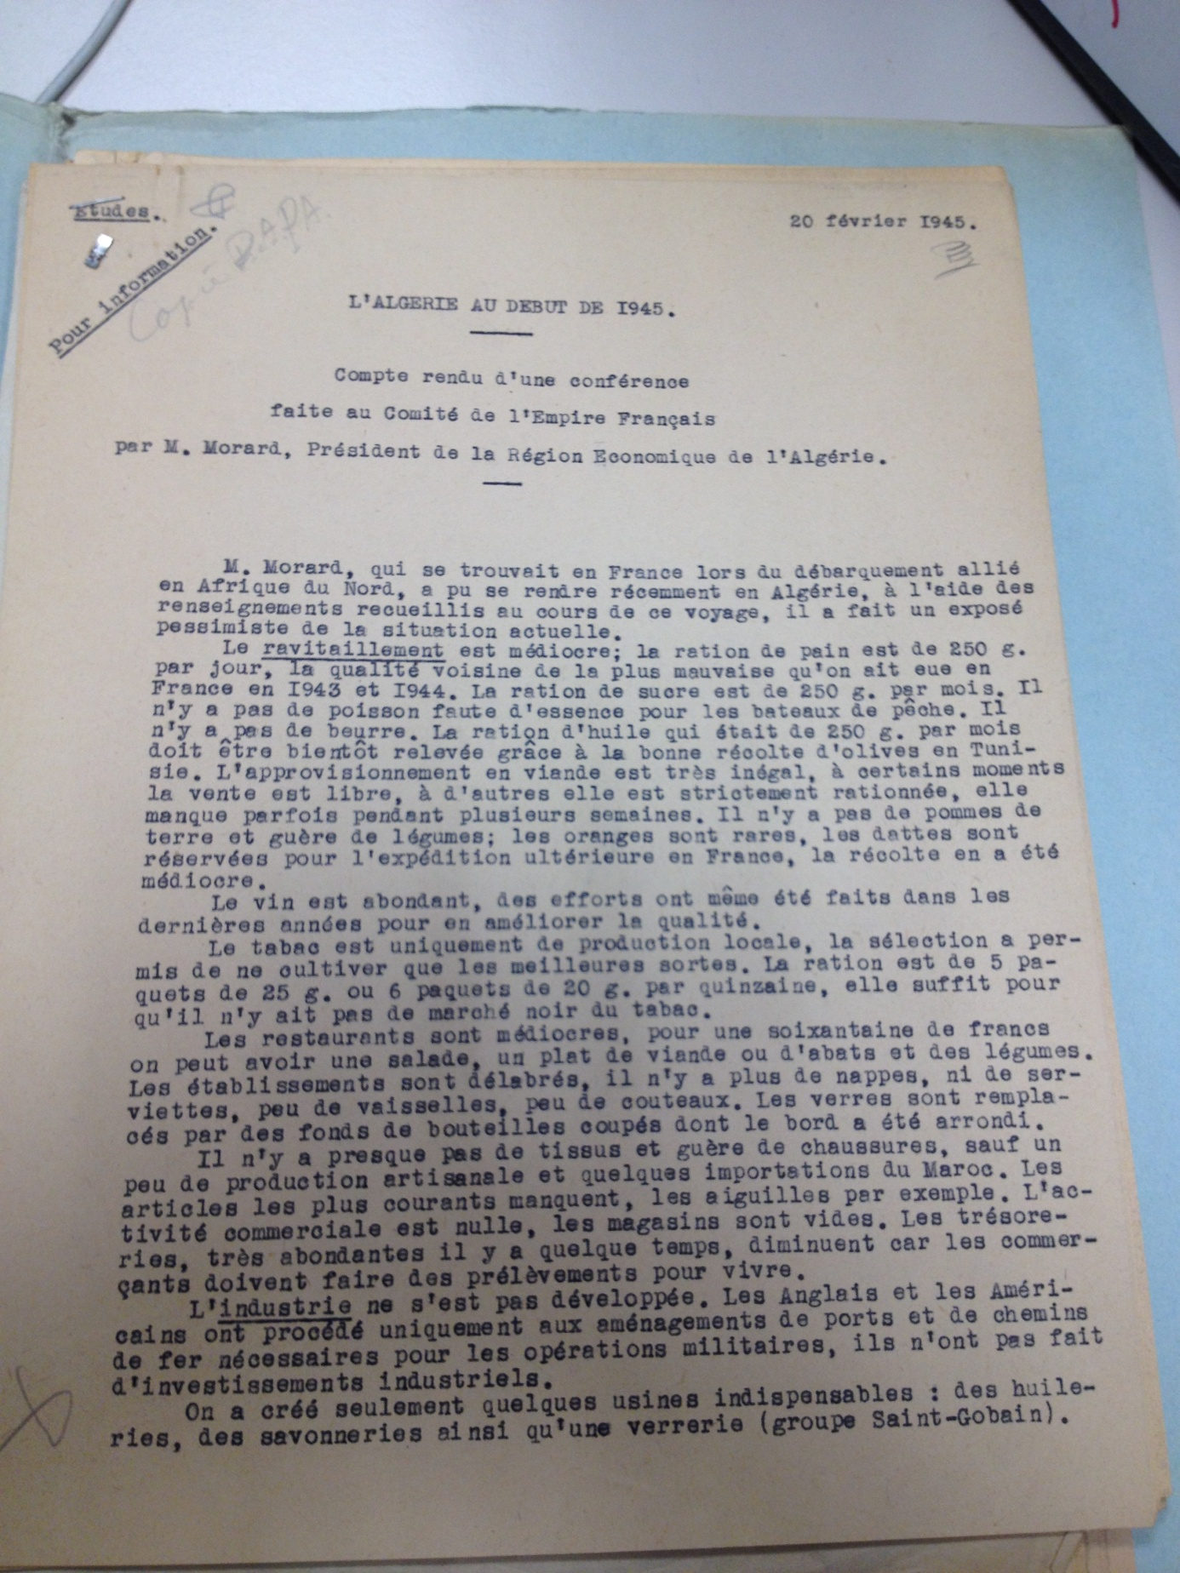

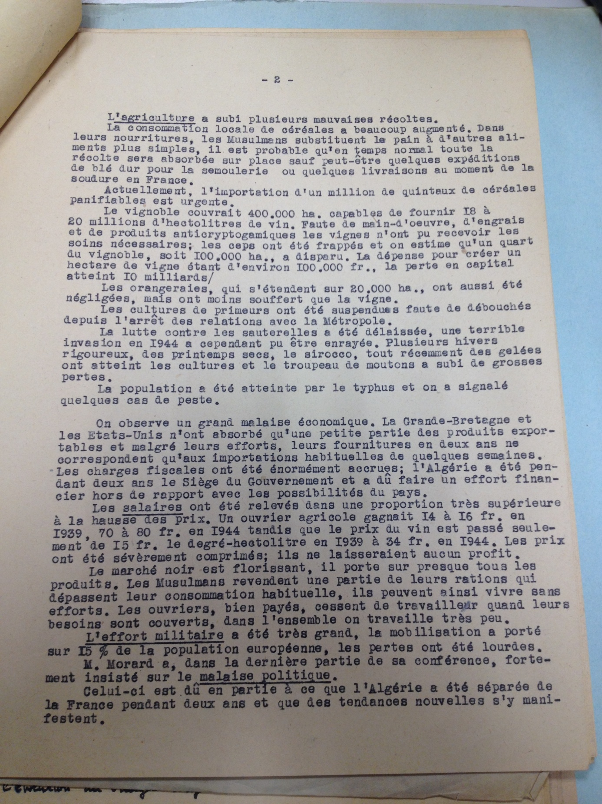

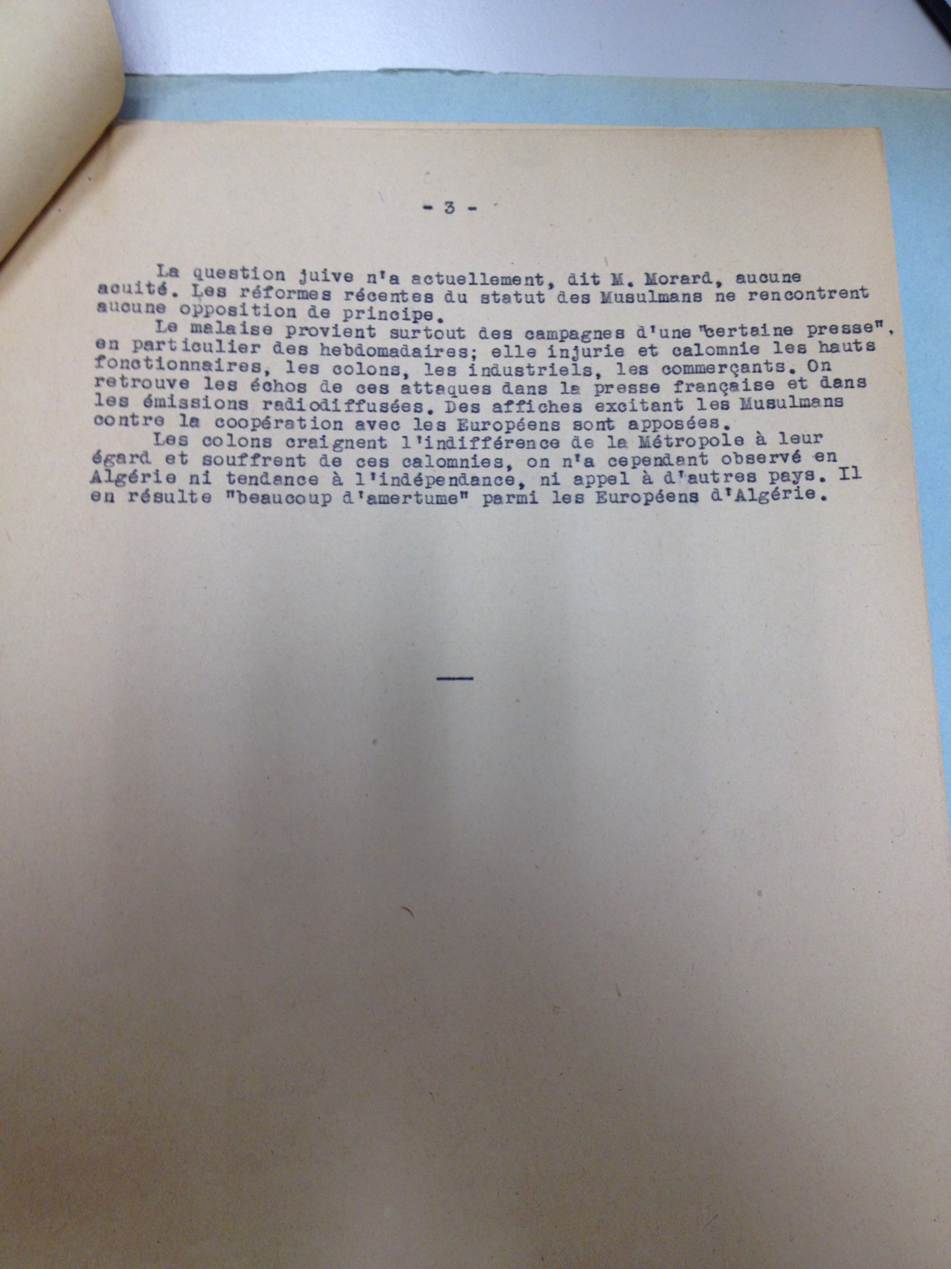

قائمة المصادر والمراجع:
-باللغة العربية:
1-شارل روبير أجيرون: الجزائريون المسلمون وفرنسا1871-1919، ج ،1 دار الرائد، الجزائر،2007.
2- الطاهر أو صديق: ثورة 1871 ، تر: جباح مسعود، الجزائر: المؤسسة الوطنية للكتاب، 1989.
3- صالح العنتري، مجاعات قسنطينة ، تح وتق: رابح بونار، الشركة الوطنية للنشر والتوزيع، 1974
4-صالح عباد: المعمرون والسياسة الفرنسية في الجزائر 1870-1900، ديوان المطبوعات الجامعية، الجزائر، 1984
5-مصطفى الخياطي، الأوبئة والمجاعات، تر: حضرية يوسفي، الجزائر، 2011.
-باللغة الأجنبية:
L'abbé Burzet, Histoire des désastres de l'Algérie 1866-1867-1868, Alger, 1869.-1

المحاضرة السادسة: سياسة النفي الفرنسية وأثرها على الجزائريين.
ارتكب الاحتلال الفرنسي العديد من الجرائم الإنسانية ضد الجزائريين، كتطبيق عقوبة النفي والإبعاد إلى المستعمرات الفرنسية للتخلص من الأفراد الذين اعتبروا عقبة أمام التوسع الاستعماري.
1-النفي بين المفهوم اللغوي والاصطلاحي:
1-1-النفي لغة:
النفي لغة عند ابن منظور يقال نفى الشيء ينفي نفيا: تنحّى، ونفى الرجل عن الأرض ونفيتها عنها: طردته فانتفى، ونفوته لغة في نفيته. وجاء في المعجم الوسيط نفي الشيء نفيا أي أبعده، وعقوبة النفي هي عقوبة إبعاد شخص خارج حدود بلاده لفترة محدودة أو غير محدودة.
1-2-النفي اصطلاحا:
هو سلوك اجتماعي سلطوي بشري قديم يعرفه أبو القاسم سعد الله بأنه الإبعاد والنفي هي سياسة تقوم على أبعاد جميع العناصر الخطرة ذات النفوذ، أو التي يمكن أن تلعب دورا اجتماعيا وسياسيا بين المواطنين حتى يخلو الجو للسلطات الفرنسية، ويضيف أن سياسة النفي والإبعاد اعتبرت عقوبة قاسية في حق الأهالي المسلمين في الجزائر لنفي الزعماء فكانت وسيلة أخرى لجأ أليها الفرنسيون لتحطيم المعنويات، وقد شمل هذا الأسلوب جل من تشتبه به سلطات الاحتلال بالولاء للمقاومة أو إبداء رأي معاد للوجود الاستعماري.
2-القوانين الفرنسية المشرعة للنفي والإبعاد:
شرعت الإدارة الاستعمارية بإصدار عدة أحكام و قوانين مشرعة للنفي والإبعاد، نذكر من بينها قانون 1845 الذي ينص على النفي، ولكن دون تعيين المستعمرة المخصصة لنقل المدنيين، وترك الحرية للحكومة لتعيين واحدة أو أكثر لهذا الغرض، وقد جاء تنفيذ عقوبة النفي بعد إلغاء قرار الإعدام وفق القانون الصادر بتاريخ12 نوفمبر 1848 الذي ينص على إلغاء عقوبة الإعدام واستبدالها بعقوبة النفي إلى جزيرة غويانا .
وقد شملت سياسة النفي والإبعاد مجموعة من أغنياء المسلمين في الجزائر، كما شملت العلماء والمفكرين الذين لم تتمكن من قتلهم نظرا لمكانتهم العلمية والفكرية داخل المجتمع الجزائري، وبذلك قامت بجمعهم ونفيهم خارج الجزائر وفق القانون الصادر بتاريخ 23 مارس 1872 الذي حدد مكان النفي الجديد المسمى بكاليدونيا الجديدة بدلا من المستعمرة العقابية غويانا.
3-أسباب نفي الجزائريين إلى كاليدونيا الجديدة:
3-1-انتفاضة 1871:
تعود أسباب هذه الانتفاضة إلى التقليص من سلطة وامتيازات المقراني من جهة، حيث انتزعت منه الإدارة الفرنسية صلاحيات اقتراح الشيوخ أو القياد لتصبح من اختصاص ضباط المكاتب العربية وفرضت عليه ضرائب ومخالفات باعتبار أن أسرته تشكل خطرا عليهم وتعرقل الاستيطان، كما تعود أسبابها من جهة أخرى إلى السياسة الاستعمارية التعسفية وسوء الأوضاع الاقتصادية والاجتماعية.
بعد شهر من وفاة محمد المقراني وفي 5 أفريل 1871 أصدر الحاكم العام ديفيدون قرار ينص على مصادرة ملكية المقراني وهي جنان بوطالب الذي يمثل ثروة حقيقية للمقرانيين، وتجدر الإشارة إلى أن السياسة الفرنسية لم تقتصر على عائلة المقراني، وإنما مست جميع من دعم الثورة من قريب أو من بعيد بقرار نفيهم إلى جزيرة كاليدونيا الجديدة.
4-الأحوال الاجتماعية والاقتصادية للمنفيين:
واجه هؤلاء المنفيون تهمة التمرد والمساس بالأمن العام، وتدعيم المقاومة والثورات الشعبية، وقد تم توجيه كل منفي بحسب القرارات والأحكام الإدارية إلى ثلاث أفواج، الفوج الأول خاص بالمحكوم عليهم بالإبعاد البسيط ويتم إنزالهم في جزيرة الصنوبر على بعد 50 كلم من جزيرة نوميا في الوسط المفتوح أين أودع غالبية الجزائريين هناك، أما الفوج الثاني المحكوم عليهم بالإبعاد يوجهون إلى جزيرة ديكوس، التي أقام بها بعض الشيوخ ومريدي الزوايا المساندة للثورات الشعبية في الجزائر، أما الفوج الثالث المحكوم عليهم بالإبعاد مع الأشغال الشاقة فقد زج بهم في سجن جزيرة نورس.
وقد تعرض الجزائريون في المنفى إلى أقصى أنواع الإهانة والتعذيب والمجاعة والعراء، كما كانت ظروفهم الصحية سيئة جدا، بحيث عانى أغلبهم من الأمراض نتيجة الأوضاع المتردية وممارستهم للأشغال الشاقة التي كانوا يرتدون فيها الأغلال والأصفاد لساعات طويلة دون راحة.
وبذلك كان المنفى هو مكان الذهاب دون رجعة، ووجب على المنفيين التأقلم مع ظروف حياتهم الجديدة، وبذلك تزوج العديد منهم من النزيلات الفرنسيات المسيحيات نظرا لاستحالة الزواج من بنات جنسهم، كما قاموا بتأسيس العديد من المشاريع الصغيرة للعيش، خاصة وأن قرار العفو الشامل الصادر في سنة 1880 لم يشمل الجزائريين.
بعد مرور سنوات قليلة وتحديدا في سنة 1895 فعلت فرنسا قرار العفو العام على الجزائريين، وبذلك عاد المقراني إلى أرض الوطن في سنة 1904 ، أما سي عزيز بن الشيخ الحداد فقد سلك طريقا آخر بعد عدم حصوله على العفو، حيث هرب في أفريل 1881 إلى نيوزلندا بقارب ثم ركب سفينة إنجليزية في ماي من نفس السنة، قادته إلى سيدني باستراليا، ومن هناك واصل رحلته في منتصف شهر جوان متوجها نحو قناة السويس التي وصل إليها في 5 جويلية 1881، مواصلا طريقه نحو جدة بالحجاز التي أخذ يتردد بينها وبين مكة، واتصل بعدها بالقنصل الفرنسي بجدة ليحصل على إذن الدخول إلى الجزائر ولكنه لم يفلح.
بقي هناك لغاية 1895 حيث تمكن أحد أبنائه من أخذ رخصة تسمح له بالدخول إلى الجزائر مع عائلته عبر فرنسا، حيث نزل بالعاصمة الفرنسية لكن الإدارة الفرنسية رفضت دخوله إلى الجزائر خوفا من اندلاع ثورة جديدة، وبعد فترة قصيرة من تواجده بفرنسا أصيب سي عزيز بمرض أدخله المستشفى، وقد ذكرت العديد من الروايات أنه مات مسموما يوم 22 أوت 1895 عن عمر ناهز 55 سنة.
5-آثار سياسة النفي الفرنسية المطبقة على الجزائريين:
تعد الآثار النفسية إحدى أبعاد سياسة النفي الفرنسية المطبقة على الجزائريين الذين كان يطلق عليهم اسم المنفيين الجزائريين أو اسم العرب يستذكرون الماضي في جزيرة مفقودة وسط المحيط بعيدا عن عائلاتهم.
كما تعد الآثار الاجتماعية أحد أكبر الأبعاد تأثيرا في المجتمع الجزائري بحيث ينفى رب الأسرة إلى منطقة بعيدة تاركا وراءه أسرة دون عائل مصيرها الفقر والحاجة والعوز، وبذلك يؤثر البعد الاجتماعي في البعد الاقتصادي لأن الحاجة والعوز التي شهدها أسر العائلات المنفية كانت بسبب مصادرة الأراضي وتوزيعها على المعمرين، وبذلك دمرت الإدارة الفرنسية المجتمع الجزائري وفتت أواصره
قائمة المصادر والمراجع:
-باللغة العربية
-ابن منظور، لسان العرب، مج 6، ج 51 ، دار المعارف، 2007.
-أبو القاسم سعد الله، محاضرات في تاريخ الجزائر الحديث، ط 3، الشركة الوطنية للنشر، الجزائر، 1982.
-سعدي مزيان، السياسة الاستعمارية الفرنسية في منطقة القبائل ومواقف السكان منها 1871-1914، ج1، وزارة الثقافة، الجزائر.
-علي بطاش، لمحة عن تاريخ منطقة القبائل حياة الشيخ الحداد وثورة 1871، ط2، دار الأمل، 2007.
-سليمة بودخانة، نفي رواد المقاومة الجزائرية إلى الخارج من 1830-1871.

المحاضرة السابعة: مراكز الاستيطان الكبرى وانعكاساتها على وضع المجتمع الجزائري
-تمهيد:
تعتبر الظاهرة الاستيطانية حتمية تاريخية فرضها الفكر الكولونيالي، كما أنها الأساس الذي قامت عليه الحكومات المتعاقبة لترسيخ مشروعها في الجزائر التي تميزت بواقع اجتماعي واقتصادي يختلف تماما عن النظام الفرنسي القائم على أساس الملكية الفردية.
1-ماهية السياسة الاستيطانية:
الاستيطان أو الاستعمار أو سياسة التعمير يقصد بهم الاستيلاء على أراضي الفلاحين من طرف المعمرين، وهو ظاهرة عرفتها الجزائر بعد الاحتلال الفرنسي حيث دعى العسكريين الفرنسيين في البداية إلى الهجرة والاستيطان لأنهما عصب الحياة الاقتصادية والسياسية والإدارية، وبذلك يعتبر العسكريين الفرنسيين المحور الأساسي في العملية الاستيطانية وأدائها الأكثر فعالية، فهم الذين لعبوا الدور الاقتصادي والعسكري في تحضير الأراضي الزراعية وتهيئتها للكولون.
2-مراحل السياسة الاستيطانية:
2-1-مرحلة الحكم الملكي 1830-1848:
تعتبر حكومة العهد الملكي من أصعب المراحل التي عرفها الاستيطان، لأن مهاجروا تلك المرحلة كانوا النواة الأولى للاستيطان، الذي ميزته مرحلتين مهمتين هما الاستيطان الحر والرسمي ونستدل بذلك من خلال القوانين التي وضعتها الإدارة الاستعمارية في ظل عدم وضوح الخطط الأولى للاستيطان الذي وضعت مراكزه الأولى ببوفاريك في سنة 1836 لإسكان عائلات فلاحية فرنسية بلغ عددها 100 أسرة، وبالرغم من أن المنطقة عرفت بأوحالها ومستنقعاتها وكثرة الأمراض فيها، إلا أنها اعتبرت المنطلق الفعلي للاستيطان الرسمي في الجزائر.
ولتوسيع الدائرة الاستيطانية صدر بتاريخ 18 أفريل 1844 قرار إداري يتضمن 15 مادة تنص مادته الأولى على: ضرورة وضع جملة من الترتيبات الإدارية تضمن تأسيس المستوطنات بطريقة منظمة تتطلب تدخل الحاكم العام في عملية ضبط الشروط المطلوبة لخلق المستوطنات بتحديد أماكنها وحصر محيطها، وتقدير عدد المهاجرين إليها وكذا تحديد مساحات الأراضي الزراعية المحتمل توزيعها على المستوطنين الأوائل، كما نصت المادة الثانية منه على وجوب مناقشة المقترحات الخاصة بإنشاء المستوطنات في مجلس إداري وذلك بعد استلامه تصميما دقيقا للمستوطنة المراد تأسيسها مصحوبا بتقرير مفصل يشرح المساحة الإجمالية للقرية، والطرق والمواصلات الأخرى والمباني السكنية الخاصة والعامة التي تأوي مختلف المصالح العسكرية والمدنية، كما نصت المادة الخامسة منه على وجوب مصادرة الأراضي الخاصة والعامة من أجل الصالح العام.
وبذلك تمكن العديد من المستوطنين من امتلاك مستثمرات شاسعة بلغت أحيانا 10.000 هـ نتيجة التدابير المتخذة، وبذلك ارتفع عدد المهاجرين إلى أكثر من 100.000 مستوطن في عهد الجنرال بيجو الذي فرض سياسة الاستيطان الرسمي ابتداء من سنة 1841 كشكل من أشكال السياسة الحكومية المتبعة المعززة للاستيطان.
بعد رحيل الجنرال بيجو في 19 سبتمبر 1848 قررت الحكومة الفرنسية إنشاء 42 مركزا استيطانيا، تهدف من خلاله إلى الحفاظ على نسق الهجرة الأوروبية نحو الجزائر، وقد خصصت الحكومة الفرنسية لهذا المشروع حوالي 50 مليون فرنك تصرف على مدى 20 سنة لتعرف بذلك الجمهورية الثانية تغيرات كبيرة حول المسألة الاستيطانية.
2-2-المسألة الاستيطانية في عهد الجمهورية الفرنسية الثانية 1848-1852:
عرفت سنة 1848 مجموعة من الأوضاع أدت إلى تراجع الحركة الاستيطانية نذكر من بينها انخفاض عدد المهاجرين وعودتهم إلى أوطانهم بسبب المضاربات العقارية والأزمات المالية، الأمر الذي أدى بالسلطات الفرنسية إلى اتخاذ جملة من التدابير نذكر من أهمها تمليك المعمرين والشركات الرأسمالية الاستيطانية، وإعطاء صلاحيات واسعة للحاكم العام فيما يخص توزيع الأراضي، وبذلك عادت حركية الهجرة إلى الانتعاش من جديد وتم توطين الوافدين الجدد في 42 مركز استيطاني.
2-3-الاستيطان في عهد الإمبراطورية الفرنسية الثالثة 1852-1870:
قامت الإمبراطورية الثانية على أساس منح المساحات الكبيرة للمستوطنين من جهة وتشجيع الاستيطان المؤسساتي من جهة أخرى قصد تغيير المنظومة الاقتصادية التقليدية واستبدالها بأخرى أروبية حديثة، دعمتها بقرار 26 أفريل 1851 الذي سهل تمليك الأراضي بطرق إدارية أسهل مما كان معمول بها سابقا مساهما بذلك في تأسيس الرأسمالية الكولونيالية بشكل كبير ظهر جليا مع تأسيس الشركات التالية:
2-3-1-شركة جنفواز السويسرية:
تعتبر أولى الشركات الأجنبية التي حطت رحالها بالجزائر الفرنسية، بدعم من الإمبراطورية الثانية التي سعت جاهدة إلى جعل الجزائر مشروع رأسمالي كولونيالي بأبعاده المختلفة. هي شركة سويسرية تأسست سنة 1853 برأسمال قدره 5 مليون ف.ف، بهدف توطين مجموعة من المهاجرين السويسريين في مقاطعة قسنطينة، وتحديدا في منطقة سطيف التي تتميز بتنوع أنشطتها الاقتصادية كزراعة الحبوب، وتربية المواشي، وغيرها على مساحة إجمالية تقدر بـ 20.000 هـ بموجب المرسوم الإمبراطوري الصادر بتاريخ 26 أفريل 1853، وبعد فترة وجيزة من تأسيسها أصدر الإمبراطور قرارا آخر بتاريخ 24 أفريل 1858 ينص على إضافة 229 هـ ليصبح مجموعها 20.229 هـ، ومن بين مهامها إنشاء القرية الأولى في ظرف سنتين، لتوطين المهاجرين السويسريين الأوائل، أما العشرة الباقية فسيتم إنشائها في ظرف عشر سنوات بشرط أن لا يتعدى سعر المنزل 2.500 ف.ف.
2-3-2-شركة الهبرة والمقطع:
تأسست شركة الهبرة والمقطع (La Compagnie Habra et Macta) سنة 1865، برأسمال قدره 25 مليون ف.ف على مساحة قدرها 24.100 هـ في حوض الهبرة للاستثمار في زراعة القطن.
2-3-3-الشركة العامة:
هي إحدى الشركات الرأسمالية الكبرى التي تأسست في عهد الإمبراطورية الثانية سنة 1868 بموجب القانون الصادر بتاريخ 12 جويلية 1865، برأسمال قدره 100 مليون فرنك فرنسي يدفع لمدة 6 سنوات بداية من تاريخ 1 أفريل 1865، وقد قدرت المساحة التي منحت للشركة بـ 100 ألف هـ، موزعة على المقاطعات الثلاث (قسنطينة، الجزائر، وهران)، وكلفت الشركة بالاستثمار في العديد من المجالات لمدة خمسين سنة بمقدار 1 ف للهكتار بداية من 1 جوان 1869، حيث أخذت على عاتقها مهمة الأشغال الكبرى.
ولكن الشركة لم تستثمر في كل المساحة الزراعية الممنوحة لها بل اكتفت بـ6.000 هـ فقط في مقاطعة قسنطينة والباقي قدم إيجارا إما للمستوطنين أو للجزائريين وأغلبها بقيت من دون استغلال، ونتيجة لذلك طرحت الحكومة الفرنسية فكرة إيقاف الشركة وحلها نهائيا، وسحب الأراضي المقدمة لها بسبب نتائجها الغير مرضية، وعدم تمكنها من التسيير الجيد لكل المشاريع الموكلة لها.
ولكن التغيرات السياسية التي حدثت في النصف الثاني من سنة 1870 ألغت الفكرة، حيث سقط نظام نابليون الثالث نتيجة الحرب الفرنسية البروسية، وتمكنت ألمانيا سنة1871 من اقتطاع منطقة الألزاس واللورين، الأمر الذي نتج عنه توجه الفرنسيين من أصول ألزاسية نحو الجزائر، ونتيجة لذلك قامت الإدارة بتوطينهم في أراضي الشركة العامة بموجب القانون الصادر بتاريخ 21 جوان 1871، ووجب على الشركة أن تقدم لهم المبلغ الأول والمقدر بـ 100.000ف.ف لسد حاجياتهم، وتجدر الإشارة إلى أن عدد المهاجرين الجدد كان في سنة 1872 حوالي 2494 نسمة، مواصلا الارتفاع في سنة 1873 إلى 3261 شخص، ونتيجة لذلك قامت السلطات بتأسيس (La Société de Protection des Alsaciens Lorraines)، تحصلت أربع عائلات في مقاطعة وهران على مساحات معتبرة، حيث منح لأولغ (Olweg) مساحة قدرها 100 هـ في منطقة (Les trembles) (سيدي حمادوش حاليا)،كما منح للمهاجر مولي ((Muler حوالي30 هـ بمنطقة بلاد الطواهرية، وتحصل المستوطن كريستوفل (Christofle) على مساحة قدرها 30 هـ بمنطقة تامزوغة الواقعة بعين تموشنت، أما لاك (M.Luck) أخذ مساحة قدرها 50 هـ بمنطقة (Arcole) (ببئر الجير حاليا).
2 -3- السياسة الاستيطانية في عهد الجمهورية الفرنسية الثالثة 1870-1940:
تعتبر فترة حكم الجمهورية الثالثة بمثابة العصر الذهبي للاستيطان الذي عرف نشاطا غير مسبوق نتيجة التغيرات الجذرية الغير مسبوقة، حيث عملت السلطات الفرنسية على مصادرة أراضي الجزائريين وخاصة القبائل الثائرة منهم، وبذلك تمكن المستوطنون من التموقع في أغلب المناطق الجزائرية متحكمين بذلك في الموارد الزراعية للبلاد التي أصبحت مستوطنة زراعية بامتياز وأحد أهم المخابر الزراعية الفرنسية.
3-النتائج الاقتصادية والاجتماعية للسياسة الاستيطانية في الجزائر:
- تفكيك البناء الاقتصادي والاجتماعي الخاص بالجزائريين.
- انتشار الزراعات الكولونيالية النقدية التي تخدم التوجهات الرأسمالية الفرنسية.
- وضع معالم جديدة للعملية الإنتاجية وفق تصورات السياسة الزراعية الفرنسية.
- تراجع الإنتاج الزراعي للجزائريين.
- تدهور الأوضاع الاجتماعية للجزائريين وانخفاض المستوى المعيشي.
- انتشار الفقر والبطالة وظهور المجاعة في فترات تاريخية متقاربة تارة ومتباعدة تارة أخرى.
- انتشار الأمراض والأوبئة بين الجزائريين.
قائمة المصادر والمراجع:
باللغة العربية:
1-بوركنة علي، تطور السياسة الزراعية الفرنسية بالجزائر 1830-1962 (دراسة في الآليات والنتائج)، أطروحة دكتوراه، كلية العلوم الإنسانية والاجتماعية، جامعة الشلف، 2019-2020.
2-رواحنة عبد الحكيم، السياسة الاقتصادية الفرنسية في الجزائر 1870-1930، مذكرة ماجيستير، كلية العلوم الإنسانية والاجتماعية والعلوم الإسلامية، جامعة باتنة، 2013-2014.
3-بن داهة عدة، الاستيطان والصراع حول ملكية الأرض إبان الاحتلال الفرنسي للجزائر 1830-1962، ط1، المؤلفات للنشر والتوزيع، الجزائر، 2013.
باللغة الأجنبية:
1-Emile DE GIRARDIN, La crise Algérienne et la démocratie, Armande Lechavalier, Paris, 1868.
2- Charles André JULIEN, Histoire de l’Algérie contemporaine, Casbah, Alger, 2005.
3- La compagnie genevoise des colonies des Sétif (dix-neuvième rapport du conseil d’administration présenté le 3 mars 1870), Ramboz et Schuchardt, Genève, 1870.

